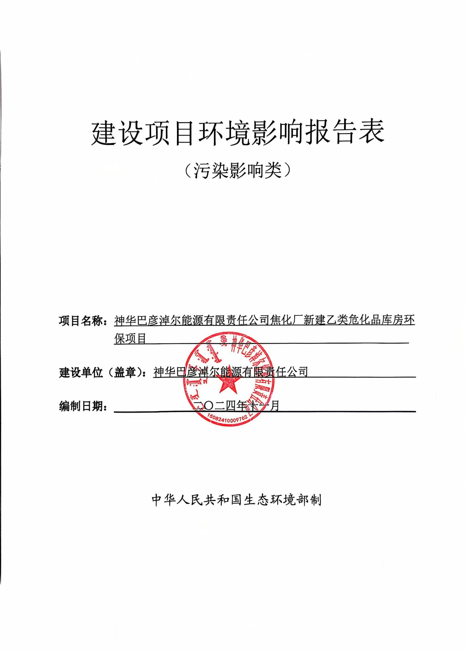
一、建设项目基本情况
建设项目名称 | 神华巴彦淖尔能源有限责任公司焦化厂新建乙类危化品库房环保项目
项目代码 | 2406-150824-04-01-602164
建设单位联系人 | 谭智华 | 联系方式 | 18004788850
建设地点 | 内蒙古（自治区）巴彦淖尔市乌拉特中旗县（区）甘其毛都口岸加工园区神华巴彦淖尔能源有限责任公司焦化厂厂区
地理坐标 | 北纬41°18'44.405"，东经108°34'08.079"
国民经济  行业类别 | G5942 危险化学品仓储 | 建设项目  行业类别 | 五十三、装卸搬运和仓储业 59，149、危险品仓储 594（不含加油站的油库，不含加气站的气库）
建设性质 | √新建（迁建）  □改建  □扩建  □技术改造 | 建设项目  申报情形 | √首次申报项目  □不予批准后再次申报项目  超五年重新审核项目  □重大变动重新报批项目
项目审批（核准/  备案）部门（选填） | 乌拉特中旗发展和改革委员会 | 项目审批（核准/  备案）文号（选填） | 2406-150824-04-01-602164
总投资（万元） | 200 | 环保投资（万元） | 18.6
环保投资占比（%） | 9.3% | 施工工期 | 2024年12月-2025年1月
是否开工建设 | √否  是： | 用地（用海）  面积（m²） | 200
专项评价设置情况 | 根据《建设项目环境风险评价技术导则》（HJ169-2018）中附录B关于突发环境事件风险物质及临界量表，硫的临界量为10t，本项目硫存储量大于临界量，因此设置环境风险专项评价。
规划情况 | 规划名称：《甘其毛都口岸加工园区总体规划（2012-2020年）》；  审查机关：内蒙古自治区住房和城乡建设厅  审查文件名称：甘其毛都口岸加工园区总体规划；  文号：内建规[2013]6号  该规划已经超出规划期限，目前《内蒙古巴彦淖尔进口资源加工开发区（甘其毛都口岸园）总体规划（2022-2035 年）》已编制完成，还未审批。
规划环境影响  评价情况 | 2011年11月，巴彦淖尔市甘其毛都口岸加工园区（基地）管委会委托内蒙古自治区环境科学研究院编制了《甘其毛都口岸加工园区总体规划环境影响报告书》，并于2012年5月31日，取得了原内蒙古自治区环境保护厅《关于甘其毛都口岸加工园区总体规划环境影响报告书审查的意见》（内环字[2012]86号）。目前《巴彦淖尔甘其毛都口岸加工园区国土空间总体规划（2022-2035年）环境影响报告书》正在履行相关报批手续。
规划及规划环境影响评价符合性分析 | - 建设项目与园区规划符合性分析  2013年1月，《甘其毛都口岸加工园区总体规划（2012-2020年）》经内蒙古自治区住房和城乡建设厅出具了审查意见，本项目与《甘其毛都口岸加工园区总体规划》符合性分析如下。  表1-1 项目与园区规划符合性分析  综上所述，本项目的建设符合园区规划要求。  根据《内蒙古巴彦淖尔进口资源加工开发区（甘其毛都口岸园）总体规划（2022-2035 年）》，本项目主体位于新型化工产业板块，项目占地类型为工业用地，本项目为厂区配套工程，因此也符合规划要求。  符合园区规划要求。  2、与园区规划环评及审查意见符合性分析  2011年11月，巴彦淖尔市甘其毛都口岸加工园区（基地）管委会委托内蒙古自治区环境科学研究院编制了《甘其毛都口岸加工园区总体规划环境影响报告书》，并于2012年5月31日，取得了原内蒙古自治区环境保护厅《关于甘其毛都口岸加工园区总体规划环境影响报告书审查的意见》。目前，《巴彦淖尔甘其毛都口岸加工园区国土空间总体规划（2022-2035年）环境影响报告书》正在编制中，符合性分析见下表。  表1-2 项目与园区规划环评审查意见（与项目有关条款）对比表  综上所述，项目符合甘其毛都口岸加工园区总体规划环境影响报告书的审查意见的要求。
  序号 | 园区规划 | 本项目情况 | 符合性
  1 | 依托甘其毛都口岸进口资源，重点发展煤化工和金属冶炼为主导产业的国家级进口战略资源加工园区。并积极打造三大基地：国家级承接蒙古国矿产资源加工基地；黄河中游地区重要的能源化工、有色金属基地；内蒙古自治区以呼包鄂为核心沿黄河沿交通干线经济带循环经济示范基地。 | 本项目位于神华巴彦淖尔能源有限责任公司焦化厂现有厂区内，新建乙类库用于焦化厂煤气脱硫净化过程产生的硫磺临时贮存使用。该公司以煤焦化为核心，突出发展副产焦炉煤气、煤焦油、粗苯的深加工及综合利用。符合园区关于重点发展煤化工的产业发展规划。本项目作为厂区配套工程，也符合园区整体发展方向。 | 符合
  2 | 园区规划结构为“一轴、二带、五个产业集群”，其中“一轴”指加工园区以主干道中轴路为重要的发展轴，也是各个主要的联系功能轴；“二带”指根据园区化工产业的特殊要求，结合地形，利用河槽及其周边绿地作为原生态隔离保护带；“五个产业集群”指加工园区内的重点发展的五个产业区集群，分别是煤化工产业（洗选及焦化）集群、金属冶炼及深加工产业集群、非金属深加工产业集群、能源电力集群、装备制造产业集群。 | 本项目位于现有规划煤化工产业（洗选及焦化）集群内，该产业集群重点发展煤炭洗选、煤焦化及其下游项目。本项目为厂区配套工程，也符合园区该集群的发展方向。 | 符合
  3 | 园区功能分区分为生产区、综合配套服务区。其中生产区是园区的主体功能区。根据规划结构对应每个产业集聚形成五个产业集聚组团，包括煤化工产业（洗选、焦化及其下游）、金属冶炼及深加工产业组团、非金属深加工产业组团、能源电力组团和装备制造产业组团。 | 本项目位于煤化工产业（洗选及焦化）集聚组团内，该组团重点发展煤炭洗选、煤焦化及其下游项目。本项目作为厂区配套工程，也符合园区该组团的发展方向。 | 符合
  规划环评及审查意见 |  | 本项目情况 | 符合性
  产业定位 | 园区规划产业依托甘其毛都口岸进口蒙古国煤炭和铜矿资源，建设煤化工和金属冶炼为主导产业的进口战略资源加工园区，构建煤炭洗选及焦化、金属冶炼及深加工、非金属深加工、能源电力、装备制造五大产业，适度发展与园区产业配套的新能源产业。 | 建设单位主导为煤焦化产业，属于园区的主导发展产业之一，本项目作为厂区配套工程，也符合园区的发展方向。 | 符合
  产业规模 | 根据环境资源条件和环境容量，合理确定园区产业发展规模。园区主导产业规模近期（2025年）规划建设洗煤3000万吨/年、焦化800万吨/年、铜冶炼20万吨/年、煤矸石电厂2×660MW/年；园区（2020年）洗煤5000万吨/年、焦化1200万吨/年、铜冶炼40万吨/年、煤矸石电力4×660MW/年，并配套发展焦化副产品焦炉气、煤焦油、粗苯和冶炼副产品硫酸等产业链。 | 神华巴能公司建成投用的焦化联产甲醇装置于2010年9月10日取得环评批复  （内环审[2010]196号），2011年8月25日开工建设，2013 年底建成，2014年正式生产。生产的产品主要有焦炭、甲醇、焦油、粗苯、硫铵等。其规模为年产120万吨规模捣固焦及综合利用项目，其中备煤及焦处理系统规模240万吨/年。本项目为厂区配套工程，符合相关要求。 | 符合
  空间布局 | 园区空间结构为“一轴、二带、五个产业集群”，包括煤化工产业（洗选及焦化）、金属冶炼及深加工、非金属深加工、能源电力、装备制造五大集群。 | 本项目位于煤化工产业（洗选及焦化）集群内，该产业集群重点发展煤炭洗选、煤焦化及其下游项目。本项目建设主导方向符合该集群发展方向，本项目作为厂区配套工程，也符合园区该集群的发展方向。 | 符合
  产业发展 | 积极构建园区循环经济产业链。重点建设煤炭洗选—焦化—焦炉气、煤焦油及粗笨的深加工，煤炭洗选—矸石发电—粗铜冶炼—阴极铜—铜材深加工，煤矸石、冶炼渣、粉煤灰—水泥建材—商品混凝土、水泥制品，提高产品附加值。 | 本项目主体项目符合园区重点发展的“煤炭洗选—焦化—焦炉气、煤焦油及粗苯的深加工”产业链的发展方向，本项目作为厂区配套工程，也符合园区该集群的发展方向。 | 符合
  环境准入 | 严格执行入园区项目的准入条件和清洁生产水平要求。现有入园项目清洁生产水平达不到要求的应进行技术改造，强化污染治理措施，满足清洁生产要求；对于国家已经颁布行业清洁生产标准的新入园企业，引入项目应达到二级标准以上。入园项目应符合国家产业政策，园区产业定位及项目引入条件，优先引入节水型项目，确保引入产业链项目配套。 | 本项目清洁生产水平基本达到国内先进水平，满足园区准入要求。 | 符合
  污染物治理 | 根据园区环境容量，严格执行国家、自治区规定的本地区污染物排放总量控制指标。园区主要污染物排放总量SO₂应控制在10672吨/年以下，NOx排放总量控制在7115吨/年以下，焦化行业特征污染物苯并芘排放总量应控制在360千克/年一下。生产生活废水全部回用，不外排。严格实行减排目标考核责任制，实行重点污染源在线监控。 | 神华巴能公司目前SO₂及NOx排放总量分别为171.31t/a、413.41t/a，占园区允许排放总量的1.6%、5.81%，占比较小；项目生产废水、生活污水等全部进入厂区自建污水处理设施，处理达标后回用。项目主体建设内容符合园区污染物治理相关要求。 | 符合
  供热规划 | 抓紧淘汰落后小锅炉，实现园区集中供热、供气。 | 本项目为厂区配套工程，不涉及供热工程。 | 符合
其他符合性分析 | 1. 产业政策相符性分析  本项目为新建乙类仓库项目，行业类别为G5942 危险化学品仓储，根据《产业结构调整指导目录（2024 年本）》要求，本项目不属于鼓励类、限制类、淘汰类，属于允许类产业。本项目于2024年6月24日取得了项目备案告知书，项目代码为2406-150824-04-01-602164，明确项目建设符合国民经济和社会发展总体规划、专项规划、区域规划、产业政策、市场准入标准、资源开发、能耗与环境管理等要求，准予备案。  因此，项目建设符合国家产业政策。  - 与“三线一单”相符性分析  根据2023年12月26日巴彦淖尔市人民政府发布的《巴彦淖尔市人民政府办公室关于巴彦淖尔市2023年生态环境分区管控成果动态更新的通知》（巴政办字【2023】106号），巴彦淖尔市全市共划定环境管控单元256个，包括优先保护单元、重点管控单元、一般管控单元三类。  （1）生态环境空间管控  本项目位于甘其毛都口岸加工园区神华巴彦淖尔能源有限责任公司焦化厂厂区内，隶属于巴彦淖尔市乌拉特中旗管辖，本项目与巴彦淖尔市环境管控单元位置关系见下图。  表1-3 巴彦淖尔市环境分区总体管控要求分析表  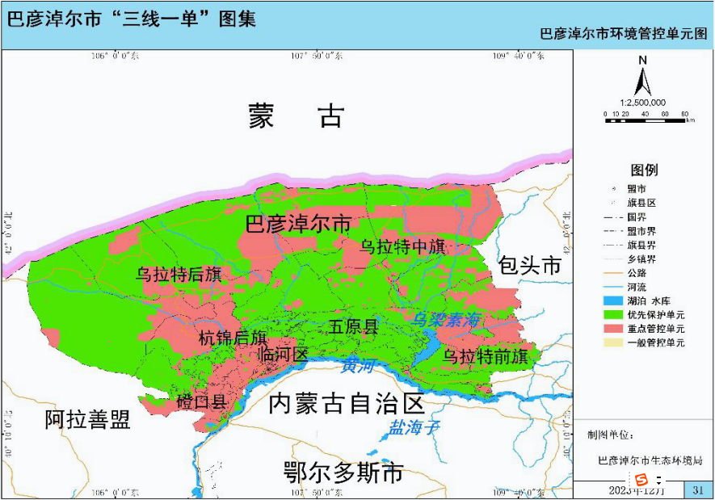  项目位置  本项目在巴彦淖尔市环境管控单元位置示意图  （2）生态保护红线  项目区内无饮用水水源地、自然保护区、风景名胜区等特殊环境敏感区。甘其毛都口岸加工园区属于重点管控单元，项目采取完善的污染防治措施、风险防控措施，可确保污染物达标排放、风险可控。本项目不涉及巴彦淖尔市生态保护红线范围。  （3）环境质量底线  环境质量底线是国家和地方设置的大气、地下水、土壤和噪声环境质量目标，也是改善环境质量的基准线。对照区域环境质量目标，深入分析、预测项目建设对环境质量的影响，强化污染防治措施和污染排放控制标准。本项目所在区域执行的环境质量底线分别包括：  大气环境质量目标：《环境空气质量标准》（GB3095-2012）二级标准；  土壤环境质量目标：《土壤环境质量建设用地土壤污染风险管控标准（试行）》（GB36600-2018）中第二类用地土壤污染风险筛选值要求；  地下水环境质量目标：执行《地下水质量标准》（GB/T14848-2017）Ⅲ类标准；  声环境质量目标：《声环境质量标准》（GB3096-2008）3类标准。  根据大气环境质量现状监测与评价，巴彦淖尔市2023 年环境空气质量达标，为环境空气质量达标区域。评价区内各监测点污染物均满足相关标准限值要求，声环境满足质量标准要求，本项目运营期间产生的少量颗粒物及微量硫化氢对周围环境影响较小，不产生生产废水及生活污水、固体废物；因此，项目建设符合环境质量底线的要求。  （4）资源利用上线  本项目仅为危险化学品储存项目，运营期间无需生产用水与生活用水，不新增用水量；本项目位于神华巴彦淖尔能源有限责任公司焦化厂厂区内，不新增占地；用电量较小。资源消耗量相对区域资源利用总量较少，不会突破区域资源利用上线。  （5）生态环境准入清单  本项目位于神华巴彦淖尔能源有限责任公司焦化厂厂区内，对比《巴彦淖尔市生态环境准入清单》，本项目属于重点管控单元-甘其毛都口岸加工园区（编码 ZH15082420001） 。  表1-4 与巴彦淖尔市2023年生态环境分区管控成果动态更新的符合性分析  综上所述，本项目的建设不涉及生态红线范围，满足环境质量底线及资源利用上线，根据《巴彦淖尔市生态环境准入清单》（2023版），本项目的建设从空间布局约束、污染物排放管控、环控风险防控及资源利用效率等方面，符合准入清单建设要求。因此，本项目的建设符合巴彦淖尔市“三线一单”有关要求。  3、与《巴彦淖尔市“十四五”生态环境保护规划》符合性分析  《巴彦淖尔市“十四五”生态环境保护规划》指出：“深入开展全市化学品基础信息调查更新，进行重点行业重点化学物质生产使用信息调查和环境危害评估，识别有毒有害化学物质。以黄河干流和乌梁素海为重点，将内分泌干扰物、抗生素、全氟化合物等有毒有害化学物质列为调查对象，逐步推进有毒有害化学物质环境调查和环境风险评估。  本项目新建乙类库是为满足神华巴彦淖尔能源有限责任公司焦炉煤气脱硫净化过程产生硫磺的临时贮存使用，项目建成后可以满足硫磺的贮存需求，并将加强该危险化学品的进出库记录。因此，本项目的建设符合《巴彦淖尔市“十四五”生态环境保护规划》。  - 与《危险化学品仓库储存通则》（GB15603-2022）符合性分析  表1-5 与《危险化学品仓库储存通则》（GB15603-2022）符合性分析  表1-6 本项目与周边建筑间距一览表  5、选址合理性分析  本项目选址位于甘其毛都口岸加工园区神华巴彦淖尔能源有限责任公司焦化厂厂区内，中心点坐标为北纬41°18'44.405"，东经108°34'08.079"。项目区内无饮用水水源地、自然保护区、风景名胜区等特殊环境敏感区。项目选址满足GB50016、GB18265及GB18599的相关要求。  项目所在厂区内道路设施健全，水、电均由园区管网提供，满足生产需求。本项目建设符合甘其毛都口岸加工园区总体规划和当地“三线一单”的要求。  本项目运营期生产过程中产生废气对周围环境影响较小，不产生废水和固废，噪声采取治理措施后，对周围环境影响较小。  综上所述，从环保角度来看本项目选址基本合理。
  区域 | 总体生态环境管控要求 | 符合性分析
  优先保护单元 | 共145个，面积42386.65平方千米，占全市总面积的 65.07%。主要包括我市生态保护红线、自然保护地、集中式饮用水水源保护区等生态功能重要区和生态环境敏感区。该区域以生态环境保护优先为原则，依法禁止或限制大规模、高强度的工业开发和城镇建设，确保生态环境功能不降低。 | 本项目甘其毛都口岸加工园区神华巴彦淖尔能源有限责任公司焦化厂厂区内，属于重点管控单元。项目在生产过程中废气、废水、固废、噪声等均采取了有效的防护措施。
  重点管控单元 | 110个，面积为22746.59平方千米，面积占地为34.92%。主要包括工业园区、城市、矿区等开发强度高、污染排放量大、环境问题相对集中的区域，以及生态需水补给区等。该区域应不断提升资源利用效率，有针对性地加强污染物排放控制和环境风险防控，解决生态环境质量不达标、生态环境风险高等问题。
  一般管控单元 | 1个，面积为 7.43平方千米，面积占地为0.01%，优先保护单元、重点管控单元之外为一般管控单元，该区域主要落实生态环境保护基本要求。
  环境管控单元编码 | 环境管控单元名称 | 行政区划 |  |  | 管控单元分类 | 生态保护重点 | 比对情况
  环境管控单元编码 | 环境管控单元名称 | 省 | 市 | 区 | 管控单元分类 | 生态保护重点 | 比对情况
  ZH15082420001 | 甘其毛都口岸加工园区 | 内蒙古自治区 | 巴彦淖尔市 | 乌拉特中旗 | 重点管控单元 | 大气环境高排放重点管控区、水环境工业污染重点管控区、生态用水补给区、土地资源重点管控区 | 本项目位于巴彦淖尔甘其毛都口岸加工园区神华巴彦淖尔能源有限责任公司焦化厂厂区内，属于重点管控单元。
  管控维度 | 管控要求 |  |  |  |  |  | 比对情况
  空间布局约束 | 1、严格执行环境准入门槛，依法落实园区规划环评。对不符合园区产业定位、布局、规划环评等的项目一律不予批准。  2、新建、改建、扩建项目，必须符合国家和自治区产业指导目录要求、行业技术标准以及规模、投资强度。  3、新建、改建、扩建“两高”项目须符合生态环境保护法律法规和相关法定规划，满足重点污染物排放总量控制、碳达峰、碳中和目标、生态环境准入清单、相关规划环评和相应行业建设项目环境准入条件、环评文件审批原则要求。  4、积极推进“两高”项目环评开展试点工作，衔接落实有关区域和行业碳达峰、碳中和行动方案、清洁能源替代、清洁运输、煤炭消费总量控制等政策要求。  5、控制高耗能行业产能规模。确有必要建设的，须在区内实施产能和能耗减量置换。除国家规划布局和自治区延链补链的现代煤化工项目外，“十四五”期间，原则上不再审批新的现代煤化工项目。合理有序控制数据中心建设规模，严禁新建虚拟货币挖矿项目。  6、严格执行《内蒙古自治区饮用水水源保护条例》、《巴彦淖尔市集中式饮用水水源保护条例》中要求。  7、新建、改建、扩建“两高一低”项目，须符合《内蒙古自治区发展和改革委员会生态环境厅工业和信息化厅能源局关于印发< 内蒙古自治区坚决遏制“两高一低”项目盲目发展管控目录（2023年修订版）>的通知》（内发改环资字〔2023〕1080号）相关要求。 |  |  |  |  |  | 1、园区已依法开展了规划环评，本项目位于神华巴彦淖尔能源有限责任公司焦化厂厂区内，本项目作为该厂区配套工程，符合园区产业定位、布局及规划环评中相关要求。  2、本项目的建设符合国家产业指导目录及相关技术标准中有关要求。  3、本项目的建设不涉及“两高”等项目范畴。  4、本项目不涉及新增用水及排水环节，并将严格执行《内蒙古自治区饮用水水源保护条例》、《巴彦淖尔市集中式饮用水水源保护条例》中要求。  5、本项目不属于“两高一低”项目范畴。
  污染物排放管控 | 1、粉状物料堆场必须进行全封闭，块状物料必须配套抑尘设施。  2、禁止新建每小时35蒸吨以下燃煤锅炉，新建锅炉大气污染物排放要符合相关要求。  3、根据《化工园区建设标准和认定管理办法（试行）》（工信部联原[2021]220号）要求，化工园区应按照分类收集、分质处理的要求，配备专业化工生产废水集中处理设施（独立建设或依托骨干企业）及专管或明管输送的配套管网。工业园区的工业企业排放的废水应当按照国家有关规定进行预处理（或者委托具备处理能力的第三方进行集中处理），未达到工业园区集中处理设施（不含园区企业预处理一级集中处理设施）处理工艺要求的，不得排入工业园区污水集中处理设施。  4、新建“两高”项目应按照《关于加强重点行业建设项目区域削减措施监督管理的通知》要求，依据区域环境质量改善目标，制定配套区域污染物削减方案，采取有效的污染物区域削减措施，腾出足够的环境容量。现有“两高”项目应依法制定并严格落实防治土壤与地下水污染的措施。推进水泥、焦化等行业超低排放改造。以电力、焦化、冶炼、钢铁等行业为重点，有序推进现有企业开展全流程智能化、清洁化、循环化、低碳化改造，促进传统产业绿色转型级，逐步淘汰落后产能。  5、加强对废气特别是有毒及恶臭气体的收集和处置，严格控制挥发性有机物（VOCs）排放。  6、以焦化制造、冶金等行业为重点，有序推进现有企业开展全流程智能化、清洁化、循环化、低碳化改造，促进传统产业绿色转型升级，逐步淘汰落后产能。推进焦化等行业超低排放改造。  7、固体废物产生量大的化工园区应配套建设固体废物处置设施同时提高综合利用率。  8、新建、改建、扩建重点行业建设项目遵循重点重金属污染物排放“等量替代”原则。建设单位在提交环境影响评价文件时应明确重点重金属污染物排放总量及来源。无明确具体总量来源的，各级生态环境部门不得批准相关环境影响评价文件。禁止新建用汞的电石法（聚）氯乙烯生产工艺项目。新建、扩建的重有色金属冶炼、电镀、制革企业优先布设在依法合规设立并经规划环评的产业园区。 |  |  |  |  |  | 1、本项目建设的乙类库为全封闭结构，可有效控制颗粒物排放。  2、本项目的建设不涉及新增供暖设施。  3、本项目不涉及污水排放。  4、本项目不属于“两高”项目范畴。  5、本项目建设不涉及有毒气体排放，排放的少量硫化氢气体对周围环境影响较小。  6、本项目属于神华巴彦淖尔能源有限责任公司焦化厂配套工程，企业主体开展了全流程智能化、清洁化、循环化、低碳化等改造。并将进一步推进焦化超低排放改造。  7、本项目不涉及固体废物排放。  8、本项目不涉及重金属排放。
  环境风险防控 | 1、加强园区及入园企业环境应急设施整合共享，形成园区应急物资联动资源库，建立有效的拦截、降污、导流、暂存等工程措施，防止泄漏物、消防废水等进入园区外环境。建立园区环境应急监测机制，强化园区风险防控。制定园区环境风险事故防范和应急预案并定期更新。化学工业加强重大环境风险源的风险管控，构建区域环境风险联防联控机制，建立突发环境事故状态下的应急监测与人员疏散联动机制。  2、依法严查向滩涂、坑塘、废弃矿井、渗坑渗井等非法排污的环境违法行为。  3、实行排污许可重点管理的排污单位，应当依法安装、使用、维护污染物排放自动监测设备，并与生态环境主管部门的监控设备联网。  4、规范项目台账，化工园区与城市建成区、人口密集区、重要设施等防护目标之间保持足够的安全防护距离，留有适当的缓冲带，加强日常环境风险监管。 |  |  |  |  |  | 1、本项目主体已制定了有效的突发环境事件应急预案，并在主管部门备案；本项目建成后更新全厂（包括本项目在内的）环境风险应急预案。  2、项目主体目前不涉及向滩涂、坑塘、废弃矿井、渗坑渗井等非法排污的环境违法行为。  3、本项目主体为排污许可重点管理的排污单位，全部已依法安装、使用、维护污染物排放自动监测设备，并与生态环境主管部门的监控设备联网。  4、本项目建成后将建立项目台账，并加强日常环境风险监管。
  资源利用效率要求 | 1、新建、改建、扩建的工业项目，禁止擅自使用地下水；食品、制药等项目取用地下水，须经有管理权限的水行政主管部门批准；具备使用非常规水源条件的园区，限期关闭企业生产用地下水自备水井；工业企业的设备冷却水、空调冷却水、锅炉冷凝水应当循环使用或者回收利用，不得直接排放。  2、加强对已建成高污染、高耗水、高耗能项目的监管，有节能节水减排潜力的项目要升级改造，单位产品物耗、能耗、水耗等鼓励逐步达到清洁生产先进水平。节水设施应与主体工程同时设计、同时施工、同时投运。 |  |  |  |  |  | 1、本项目建设不涉及用水环节。  2、本项目不属于高污染、高耗水、高耗能项目范畴。
  通则要求 | 项目建设情况 | 是否满足
  基本要求
  危险化学品储存、经营企业的仓库规划选址、建设、安全设施，应符合GB50016、GB18265的要求。 | 本项目的建设位于园区内，远离市区及居民区，乙类库的设施按防火间距要求规定执行，并设有安全防护距离，具体见下表。 | 满足
  应建立危险化学品储存信息管理系统，按照储存量大小进行分层次要求，实时记录作业基础数据 | 本项目建成后将进行硫磺的出入库记录（含时间、名称、品种、数量、包装形式及内部分布等）；本项目的建设识别了硫磺的危险特性，并按其防火等级设定为乙类库，配备了相应的消防设施；此外将识别硫磺的禁忌配存及应急措施等内容。 | 满足
  危险化学品储存信息数据应进行异地实时备份，数据保存期限不少于1年 | 本项目建成后，相关数据保存期限不少于1年。 | 满足
  危险化学品信息系统应具有接入所在地相关监管部门业务信息系统的接口 | 本项目建成后，化学品信息系统将接入所在地相关监管部门业务信息系统的接口。 | 满足
  储存要求
  危险化学品仓库应采用隔离储存,隔开储存,分离储存的方式对危险化学品进行储存。 | 本项目仅贮存硫磺，不涉及其它危险化学品。仓库占地200m²，内部设为一个防火分区。 | 满足
  应选择符合危险化学品的特性,防火要求及化学品安全技术说明书中储存要求的仓储设施进行储存。 | 本项目结合化学品的特性对仓储库进行了防火设计。 | 满足
  应根据危险化学品仓库的设计和经营许可要求，严格控制危险化学品的储存品种，数量。 | 本项目仅涉及硫磺的贮存，并将严格控制危险化学品的储存数量。 | 满足
  危险化学品储存应满足危险化学品分类，包装，储存方式及消防要求。 | 本项目仅储存硫磺，其包装、储存方式等均满足相关消防要求。 | 满足
  危险化学品的储存配存，应符合附录及其化学品安全技术说明书的要求。 | 本项目硫磺的储存符合相关设计要求。 | 满足
  储存爆炸物的仓库,其外部安全防护距离以及物品存放应满足GB18265的要求。 | 本项目仓库周边的安全防护距离满足GB18265的要求。 | 满足
  储存有毒气体或易燃气体,且其构成危险化学品重大危险源的仓库,其外部安全防护距离应满足GB18265的要求。 | 本项目不涉及气体储存，相关安全防护距离满足GB18265的要求。 | 满足
  储存具有火灾危险性危险化学品的仓库,耐火等级、层数、面积及防火间距应符合GB50016的要求。 | 本项目仓库建设的,耐火等级、层数、面积及防火间距均符合GB50016的要求。 | 满足
  剧毒化学品,易燃气体,氧化性气体,急性毒性气体,遇水放出易燃气体的物质和混合物,氯酸盐,高锰酸盐,亚硝酸盐,过氧化钠,过氧化氢,溴素应分离储存。 | 本项目仅涉及硫磺的储存。 | 满足
  剧毒化学品,监控化学品,易制毒化学品,易制爆危险化学品,应按规定将储存地点,储存数量,流向及管理人员的情况报相关部门备案,剧毒化学品以及构成重大危险源的危险化学品,应在专用仓库内单独存放,并实行双人收发,双人保管制度。 | 本项目建成后将按规定将硫磺贮存于仓库内单独存放，并实行双人收发,双人保管制度。 | 满足
  装卸搬运与堆码
  应按照化学品安全技术说明书及装卸要求进行作业。 | 本项目硫磺位于封闭乙类库内，厂区内利用叉车运送。 | 满足
  应做到轻拿轻放,不应拖拉,翻滚,撞击,摩擦,摔扔,挤压等。 | 本项目运送过程将做到轻拿轻放,避免拖拉,翻滚,撞击,摩擦,摔扔,挤压等。 | 满足
  应使用防爆叉车搬运装卸爆炸物及其他易发生燃烧爆炸的危险化学品。 | 本项目将采用内燃机叉车运送硫磺，安装阻火器。 | 满足
  气体钢瓶的装卸,搬运应符合GB/T34525的有关规定。 | 本项目不涉及气体钢瓶的装卸及搬运。 | 满足
  危险化学品堆码应整齐,牢固,无倒置、不应遮挡消防设备,安全设施,安全标志和通道。 | 本项目采用封闭的铁箱贮存硫磺，贮存过程无倒置、不遮挡消防设备,安全设施,安全标志和通道。 | 满足
  除200L及以上的钢桶,气体钢瓶外，其他包装的危险化学品不应直接与地面接触，垫底高度不小于10cm。 | 本项目硫磺散堆于乙类库地面，根据设计资料，乙类库地面采用耐酸砖，主要结构如下：1、20厚花岗石板用环氧胶泥铺砌，缝宽3~；2、6~8厚环氧胶泥结合层；3、1.5厚树脂玻璃钢（隔离层）；4、20厚DS M20预拌砂浆找平层；5、素水泥浆一道（内掺建筑胶）；6、0.2厚塑料膜浮铺；7、40厚挤塑聚苯板（XPS板，B1级）；8、0.2厚塑料膜浮铺；9、120厚C25抗渗砼，抗渗等级≥P6；10、基本找坡夯实，夯实系数≥0.9。地面防渗层厚度为207.9~209.9mm，可以满足垫底高度不小于10cm的要求。 | 满足
  堆码应符合包装标志要求；包装无堆码标志的危险化学品堆码高度应不超过3m（不含托盘等的高度）。 | 本项目化学品的堆码高度小于3m，不涉及化学品包装。 | 满足
  采用货架存放时，应置于托盘上并采取固定措施 | 本项目不设货架存放。 | 满足
  仓库堆垛间距应满足以下要求：a）主通道大于或等于200cm；b）墙距大于或等于50cm；c）柱距大于或等于30cm；d）垛距大于或等于100cm（每个堆垛的面积不应大于150㎡）；e）灯距大于或等于50cm。 | 本项目仓库化学品堆垛通道满足相关要求。 | 满足
  入库作业
  入库前应做好储存位置、搬运工具、加固材料、防护装备、交接清单的准备。 | 本项目化学品入库前将做好储存位置、搬运工具、加固材料、防护装备、交接清单的准备。 | 满足
  应对运输车辆（厢）、装载状况（含施封）进行检查。 | 本项目将对运输车辆（厢）、装载状况（含施封）进行检查。 | 满足
  应对入库危险化学品的品名、规格、数量与入库信息或单据的一致性进行查验。 | 本项目将对入库危险化学品的品名、规格、数量与入库信息或单据的一致性进行查验。 | 满足
  入库物品的包装应完好，标志、安全标签应规范、清晰。 | 本项目入库物品的包装将保持完好，标志、安全标签应规范、清晰。 | 满足
  入库物品应附有中文化学品安全技术说明书和安全标签。 | 本项目入库物品将附有中文化学品安全技术说明书和安全标签。 | 满足
  入库数量应以实际验收为准。 | 本项目入库数量将以实际验收为准。 | 满足
  验收完毕应作好记录并归档，单据保存期限不少于1年。 | 本项目对入库物品验收完毕后将作好记录并归档，单据保存期限不少于1年。 | 满足
  在库管理
  应定期进行盘点，并记录。发现账货不符，应及时进行处理。 | 本项目将定期进行盘点，并记录。发现账货不符，应及时进行处理。 | 满足
  应定期对物品堆码状态、包装及仓库进行检查，并记录。应对检查发现的问题及时进行处理。 | 本项目将定期对物品堆码状态、包装及仓库进行检查，并记录。应对检查发现的问题及时进行处理。 | 满足
  应根据储存的危险化学品特性和气候条件，确定每日观测库内温湿度次数，并记录。 | 本项目将根据储存的危险化学品特性和气候条件，确定每日观测库内温湿度次数，并记录。 | 满足
  应根据储存的危险化学品特性，正确调节控制库内温湿度。 | 本项目将根据储存的危险化学品特性，正确调节控制库内温湿度。 | 满足
  盘点、检查、观测记录应保存不少于1年。 | 本项目建成后，盘点、检查、观测记录应保存不少于1年。 | 满足
  出库作业
  危险化学品储存单位应建立完善的个体防护制度，应配置安全有效的个体防护装备，并符合GB 39800.1和GB 39800.2的要求。 | 本项目危险化学品储存单位将建立完善的个体防护制度，并配置安全有效的个体防护装备，并符合GB 39800.1和GB 39800.2的要求。 | 满足
  从业人员应经过专业防护知识培训，根据作业对象的危险特性应正确穿戴相应的防护装备作业。 | 本项目从业人员将经过专业防护知识培训，根据作业对象的危险特性应正确穿戴相应的防护装备作业。 | 满足
  名称 | 位置 | 相邻设施 | 设计距离（m） | 规范限值（m） | 规范依据
  乙类危化品库房（乙类） | 东 | 危废仓库（丙类） | 125 | 10.00 | GB50160-2008（2018年版）
  乙类危化品库房（乙类） | 西 | 空地 | --
  乙类危化品库房（乙类） | 南 | 储煤棚 | 108 | 25.00 | GB50016-2014（2018年版）
  乙类危化品库房（乙类） | 北 | 空地 | --

二、建设项目工程分析
建  设  内  容 | 1、项目建设必要性  本项目为新建乙类库，位于神华巴彦淖尔能源有限责任公司焦化厂厂区备煤车间北侧空地。其储存的危险化学品主要为公司已投运的焦化联产甲醇项目焦炉煤气净化过程产生的硫磺。神华巴能公司建成投用的焦化联产甲醇装置于2010年9月10日取得环评批复（内环审[2010]196号），2011年8月25日开工建设，2013年底建成，2014年取得了竣工环境保护验收的意见（内环验[2014]53号），并正式投产。生产的产品主要有焦炭、甲醇、焦油、粗苯、硫磺等。其规模为年产120万吨规模捣固焦及综合利用项目，其中备煤及焦处理系统规模240万吨/年。  目前，焦化厂煤气净化工序脱硫单元产生的硫磺产量为2545t/a，产生后均直接外售给绵竹市盛星瑞商贸有限公司，现场不存在暂存或堆放场所不符合相关要求等情况。但建设单位考虑市场需求的不确定性及环保形式的日益严峻，未来可能存在产生硫磺无法直接拉运出售，需要暂存的情况，因此建设单位需要新建一个乙类危化品库房。  根据《建设项目环境影响评价分类管理名录》（2021年版），项目属于五十三、装卸搬运和仓储业 59，149、危险品仓储594（不含加油站的油库，不含加气站的气库），其他（含有毒、有害、危险品的仓储；含液化天然气库）类，应当编制环境影响报告表。因此，神华巴彦淖尔能源有限责任公司于2024年10月委托内蒙古源通鸿盛环保科技有限公司承担该项目的环境影响评价工作。接到委托后，我单位对现场进行踏勘、收集相关资料，依据国家有关法规文件和环境影响评价技术导则，本着“科学、公正、客观、严谨”的态度，编制完成了《神华巴彦淖尔能源有限责任公司焦化厂新建乙类危化品库房环保项目环境影响报告表》。  2、项目概况  （1）建设地点：本项目位于甘其毛都口岸加工园区神华巴彦淖尔能源有限责任公司焦化厂厂区内，项目中心点坐标为北纬41°18'44.405"，东经41°18'44.405"。项目区不涉及无饮用水水源地、自然保护区、风景名胜区等特殊环境敏感区。项目位置图见附图1。  （2）外环境关系：本项目新建的乙类库位于焦化厂厂区备煤车间北侧空地。项目区东侧125m处为厂区原有的丙类仓库，项目区西侧及北侧为空地，项目区南侧108m为储煤棚。  项目外环境关系图见附图2。  - 建设内容：本项目新建1座一层混凝土门式钢架结构的乙类库，建筑面积为200m²，地上一层建筑，高度为7.5m，其火灾危险分类为乙类，抗震等级为八度。  （4）劳动定员：本项目不新增工作人员。  （5）占地面积：项目占地面积200m²。均在现有厂区内建设，不新增占地面积。  （6）项目总投资：200万元。  3、项目组成  表2-1 项目组成一览表  4、存储物品及存储量  本项目乙类库存储的仅为焦化厂煤气净化工序脱硫单元产生的硫磺，储存规格及存储量见下表。  表2-2 存储化学品种类及规模  该项目焦化厂煤气净化工序脱硫单元产生的硫磺作为副产品，产品质量符合中国标准 GB2449-92中的合格品标准，具体见下表。  表2-3 硫磺质量指标  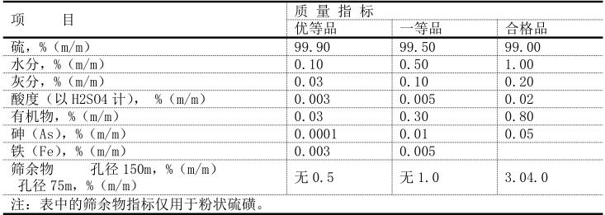  根据建设单位对硫磺的成分分析表明，硫磺中含水量约为0.6%、灰分为0.18%、酸度为0.015%、有机物质量分数为0.35%、砷(As)质量含量＜0.00001%，相关指标均符合合格品的要求。  仓库内不涉及暂存物质的处置、加工，物品暂存、转运等过程严格按照《危险化学品仓库储存通则》（GB15603-2022）等相关规定进行。  本项目存储物料硫磺的理化性质如下：  表2-4 存储化学品种类的理化性质  5、主要设备  项目主要设备情况见下表。  表2-5 本项目设备情况  6、工程总平面布置  项目位于甘其毛都口岸加工园区神华巴彦淖尔能源有限责任公司焦化厂厂区内，整体位于厂区北侧。本项目为一层结构，总占地面积为200m²，划分为一个防火分区，在项目区北侧设两个直通室外的安全出口，具体见附图3。  7、公用工程  （1）给水  本项目不新增工作人员，不新增生活用水。  生产过程也不涉及水的使用。  （2）排水  运营期间不产生生产废水及新增生活污水。  （3）供电  本项目用电依托厂内原有工程，由附近电源接入。  - 供暖  本项目无需供暖。  （5）通风  乙类库共设置2台轴流风机。其中型号为BFJ-1~2，风量5881m³/h，通风换气次数：12次/h，事故状态下可调节并加大通风次数。  （6）消防工程设施  本项目配套建设消防栓、气体灭火器、消防手报、有毒气体探测装置、烟感、温感探头、应急照明、安全出口标识等。
  分类 | 项目 | 建设内容 |  | 备注
  主体工程 | 乙类库 | 结构 | 新建1座乙类库，采用混凝土门式钢架结构。位于储煤棚北侧，用于贮存硫磺。新建乙类库为地上一层结构，建筑高度为7.5m，耐火等级为二级，占地面积及建筑面积均为200m²。 | 新建
  主体工程 | 乙类库 | 地面及墙裙 | 乙类库地面及墙裙采用耐酸砖，主要结构如下：1、20厚花岗石板用环氧胶泥铺砌，缝宽3~；2、6~8厚环氧胶泥结合层；3、1.5厚树脂玻璃钢（隔离层）；4、20厚DS M20预拌砂浆找平层；5、素水泥浆一道（内掺建筑胶）；6、0.2厚塑料膜浮铺；7、40厚挤塑聚苯板（XPS板，B1级）；8、0.2厚塑料膜浮铺；9、120厚C25抗渗砼，抗渗等级≥P6；10、基本找坡夯实，夯实系数≥0.9。采用上述措施后，渗透系数＜10⁻¹⁰cm/s。 | 新建
  主体工程 | 乙类库 | 导流渠及事故池 | 仓库内坡度整体从北向南有1%的坡度设计，并在东侧、西侧及南侧布设导流槽，深度为0.2m，并在仓库东南角设有一个事故池，事故池容积为0.64m³（0.8m×0.8m×1m），用于收集事故状态下的废液。导流渠及事故池建设范围采用采用耐酸砖，主要结构如下：1、20厚花岗石板用环氧胶泥铺砌，缝宽3~；2、6~8厚环氧胶泥结合层；3、1.5厚树脂玻璃钢（隔离层）；4、20厚DS M20预拌砂浆找平层；5、素水泥浆一道（内掺建筑胶）；6、0.2厚塑料膜浮铺；7、40厚挤塑聚苯板（XPS板，B1级）；8、0.2厚塑料膜浮铺；9、120厚C25抗渗砼，抗渗等级≥P6；10、基本找坡夯实，夯实系数≥0.9。采用上述措施后，渗透系数＜10⁻¹⁰cm/s。 | 新建
  公用工程 | 供水 |  | 本项目无需供水。事故状态消防用水利用消防管道接入厂区现有给水管网。 | --
  公用工程 | 供电 |  | 本项目用电依托厂内原有工程，由附近电源接入。 | 依托
  公用工程 | 通风 |  | 乙类库共设置2台防腐防爆轴流风机，对该仓库设置全面排风系统，通风换气次数为12次/h。 | 新建
  公用工程 | 储运工程 |  | 厂内利用叉车运输及人工搬运；厂外由有资质的运输车辆公司承载。 | 新建
  环保工程 | 废气 |  | 项目运营期正常工况下涉及硫磺装卸料过程少量颗粒物及少量硫化氢逸散；项目在库房内安装2台轴流风机对污染物进行抽散。 | 新建
  环保工程 | 废水 |  | 本项目正常情况下无废水产生。库房发生漏水或其它非正常工况时，产生的事故废水靠乙类库内设计坡度自流进入事故池内。事故池容积为0.64m³（0.8m×0.8m×1m）。 | 新建
  环保工程 | 噪声 |  | 选用低噪声设备，产噪设备加装减震基座。 | 新建
  环保工程 | 固废 |  | 本项目仅为危险化学品储存，不涉及包装，装卸过程均在库房内进行，不产生固废。 | 新建
  环保工程 | 风险 |  | 配套建设消防栓、气体灭火器、消防手报器、有毒气体探测装置、烟感、温感探头、自动报警、应急照明、安全出口标识等。  相关防火应急设施包括4台干粉灭火器及1m³灭火砂。 | 新建
  物料名称 | 状态 | 火灾危险类别 | 运输规格 | 堆存形式 | 产生量t/a | 计划最大储存量t | 贮存周期d | 年周转次数
  硫磺 | 固体 | 乙类 | 430kg/箱 | 块状堆存 | 2545 | 70 | 10 | 37
  国标编号 | 41501
  CAS号 | 7704-34-9
  中文名称 | 硫磺
  英文名称 | sulfur、Cosan 、Elosal
  别 名 | 硫；胶体硫；硫黄块；硫黄粉
  分子式 | S | 外观与性状 | 淡黄色脆性结晶或粉末，有特殊臭味
  分子量 | 32.06 | 蒸汽压 | 0.13kPa/183.8℃ 闪点：207℃
  熔 点 | 119℃ 沸点：444.6℃ | 溶解性 | 不溶于水，微溶于乙醇、醚，易溶于二硫化碳
  密 度 | 相对密度(水=1)2.0 | 稳定性 | 稳定
  危险标记 | 8(易燃固体) | 主要用途 | 用于制造染料、农药、火柴、火药、橡胶、人造丝、医药等
  设备名称 | 型号 | 数量（台） | 规格
  防腐防爆轴流风机 | BFJ-1~2 | 2 | 转速：1400r/min；风量：5881m³/h；功率：0.25KW，380V
工艺流程和产排污环节 | 1、施工期工艺流程  本项目施工期主要是项目土建、给排水、电气、消防等建设，使用的施工设备包括电动挖掘机、推土机、电钻及运输、装卸设备等。项目建筑施工主要施工工艺流程见下图：  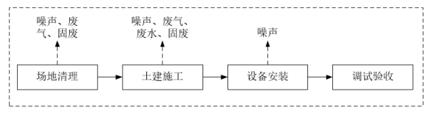  图2-1 本项目施工期工艺流程  施工流程图简述：  首先对场地进行土地平整，平整后进行土建基础工程建设（土方开挖等），接着进行简单道路建设（方便施工车辆的进出），然后进行主体工程建筑（房屋建筑），主体工程完成后进行装修。  本项目施工期主要污染因子如下  （1）施工废气：在场地开挖、场地平整、土方施工、物料运输、物料堆置等过程均会有扬尘产生，扬尘的产生会使周围空气中的TSP浓度升高。施工过程中施工机械及运输设备燃油废气。  （2）施工噪声：在基础挖掘、物料运输、建筑作业及房屋装修过程中，会有噪声产生。  （3）施工废水：主要为建筑施工人员产生的生活污水以及在建筑施工中产生废水。  （4）施工固废：主要为施工过程产生的建筑垃圾、装修期产生的装修垃圾以及施工人员产生的生活垃圾。  2、运营期工艺流程  本次新建乙类库仅用于硫磺的暂存。  硫磺主要产生于焦化厂炼焦煤气净化过程，粗煤气进入脱硫塔下部与塔顶喷淋下来的脱硫液逆流接触洗涤后送至循环槽，用溶液循环泵抽送至再生塔，与来自空压站的压缩空气并流再生，再生后的脱硫液返回脱硫塔塔顶循环喷淋脱硫。硫泡沫则由再生塔顶部扩大部分排至硫泡沫槽，经泡沫泵进入熔硫釜，生成硫磺。硫磺留至铁箱后进行自然固化，待硫磺含水率小于1%结块后利用叉车将盛放硫磺的铁箱运至乙类库，在库内将硫磺块从桶内卸出后堆存，铁箱返回脱硫工序继续使用。  该过程产污环节主要是在乙类库内硫磺卸料及装车过程产生的少量粉尘，以及硫磺本身在脱硫过程残留的少量硫化氢在贮存过程的逸散。不涉及固废及污水的产排。  具体工艺流程如下：  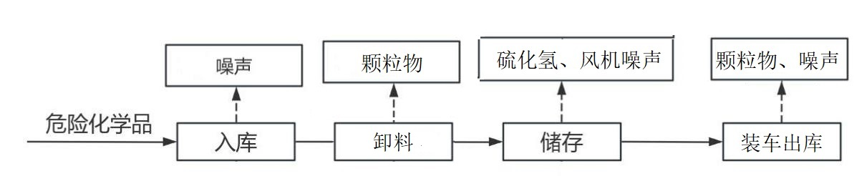  图2-2 项目运营期工艺流程及产污节点图
与项目有关的原有环境污染问题 | 1、现有有关工段介绍  神华巴能公司建成投用的焦化联产甲醇装置于2010年9月10日取得环评批复（内环审[2010]196号），2011年8月25日开工建设，2013年底建成，2014年取得了竣工环境保护验收的意见（内环验[2014]53号），并正式投产。生产的产品主要有焦炭、甲醇、焦油、粗苯、硫磺等。其规模为年产120万吨规模捣固焦及综合利用项目，其中备煤及焦处理系统规模240万吨/年。  本项目硫磺产生工段为煤气净化工段，其产生过程见下图。  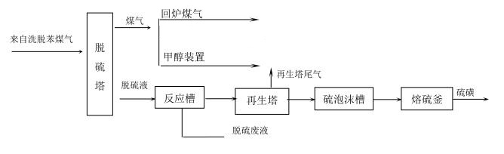  该工段脱硫后再生塔废气经1根15m排气筒（DA015）排放。根据厂区例行检测报告结果，该排气筒排放的再生塔尾气可满足《炼焦化学工业污染物排放标准》（GB1671-2012）相关限值要求；厂界噪声满足《工业企业厂界环境噪声排放标准》（GB12348-2008）3类标准；再生后的脱硫液返回脱硫塔塔顶循环喷淋脱硫，不外排。  根据目前实际生产情况，硫磺的产量为2545t/a，产生后直接排入铁箱内，自然固化后，利用叉车运至本项目乙类库经卸车、暂存、装车出售。  2、排污许可申领及执行情况  建设单位已取得排污许可证，许可证编号91150824566931138J001P，有效期至2025年12月21日，所涉及行业类别包括：炼焦，煤炭开采和洗选业，有机化学原料制造。公司根据排污许可情况对项目区污染物进行了例行监测，并按规定要求完成了排污许可执行报告的提交工作。  3、现有环境问题  目前该厂区生产工段均正常运行，焦化厂煤气净化工序脱硫单元产生的硫磺均直接外售给绵竹市盛星瑞商贸有限公司，现场不存在暂存或堆放场所不符合相关要求等情况。项目运行至今不存在环境信访问题。各项污染物均达标排放，不涉及环境问题。  4、环保建议  由于市场需求的不确定性及环保形式的日益严峻，目前现场情况不能满足相关暂存要求，故需要新建一个乙类危化品库房，满足硫磺的暂存需求。

三、区域环境质量现状、环境保护目标及评价标准
区  域  环  境  质  量  现  状 | 1、大气环境质量现状  （1）达标区域判断  根据《环境影响评价技术导则大气环境》（HJ2.2-2018）中6.4.1.1中的内容“城市环境空气质量达标情况评价指标为SO₂、NO₂、PM₁₀、PM_{2.5}、CO和O₃，六项污染物全部达标即为城市环境空气质量达标”。项目所在区域达标判定，优先采用国家或地方生态环境主管部门公开发布的评价基准年环境质量公告或环境质量报告中的数据或结论。选择近3年中数据相对完整的1个日历年作为评价基准年。  根据《巴彦淖尔市环境质量状况公报》（2023年），2023年巴彦淖尔市乌拉特中旗海流图镇有效监测天数360天，优良率为89.2%。细颗粒物(PM_{2.5})年均值为18微克/立方米，可吸入颗粒物（PM₁₀）年均值为39微克/立方米，二氧化硫年均值为7微克/立方米，二氧化氮年均值为13微克/立方米，一氧化碳24小时平均第95百分位数值为0.8毫克/立方米，臭氧日最大8小时滑动平均值的第90百分位数值为144微克/立方米。各污染物浓度均符合《环境空气质量标准》（GB3095-2012）及修改单二级标准浓度限值要求。根据HJ663-2013判定，项目所在区域2023年环境空气质量达标，项目所在区域为环境空气质量达标区域。环境空气质量现状数据如下表3-1。  表3-1 基本污染物环境质量现状一览表  由上表可知，六项基本污染物中，SO₂、NO₂、PM_{2.5}、PM₁₀年均浓度、CO24小时平均浓度、O₃日最大8小时平均浓度均满足《环境空气质量标准》（GB3095-2012）二级标准限值，该区域属于达标区。  （2）特征污染物监测  本项目涉及的特征污染物主要为TSP和硫化氢，本次引用《国能巴彦淖尔煤化工有限责任公司年产 120 万吨捣固焦及综合利用项目(变更)环境影响报告书》中的监测数据，监测时间为2024年4月23日至2024年4月29日，监测单位为为内蒙古金玥检测技术有限公司，采用的监测点位位于本项目区西南侧约4.2km处，引用的监测点符合《建设项目环境影响报告表编制技术指南（污染影响类）（试行）》中关于周边5千米范围内近3年的现有监测数据的要求。  监测点位位置见下图。  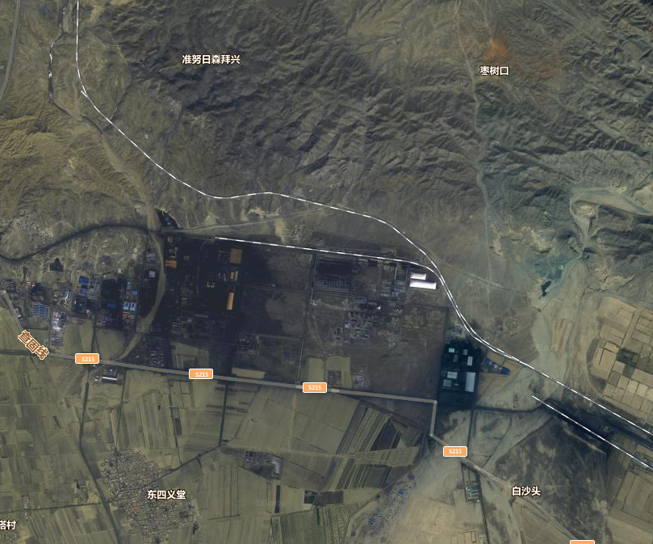  项目区  大气点位  大气监测点位示意图  监测结果见下表。  表3-2 特征污染物环境质量现状一览表  监测结果标明，TSP 24h平均值满足《环境空气质量标准》（GB3095-2012）二级标准限值要求；硫化氢满足《环境影响评价技术导则 大气环境》（HJ2.2-2018）附录D限值要求。  2、声环境质量现状  厂界外周边50米范围内无声环境保护目标，根据《建设项目环境影响报告表编制技术指南（污染影响类）（试行）》要求，可不开展噪声补充监测。  本次引用《焦化公司巴彦淖尔焦化厂环境委托监测项目无组织废气、噪声（三季度）检测报告》(NMH24002000106281209)，监测单位为国检测试控股集团内蒙古京诚检测有限公司，监测时间为2024年9月，在项目区厂界设置了4个监测点位，昼间、夜间各监测1次。噪声监测结果如下：  表3-3 噪声监测结果 单位：dB（A）  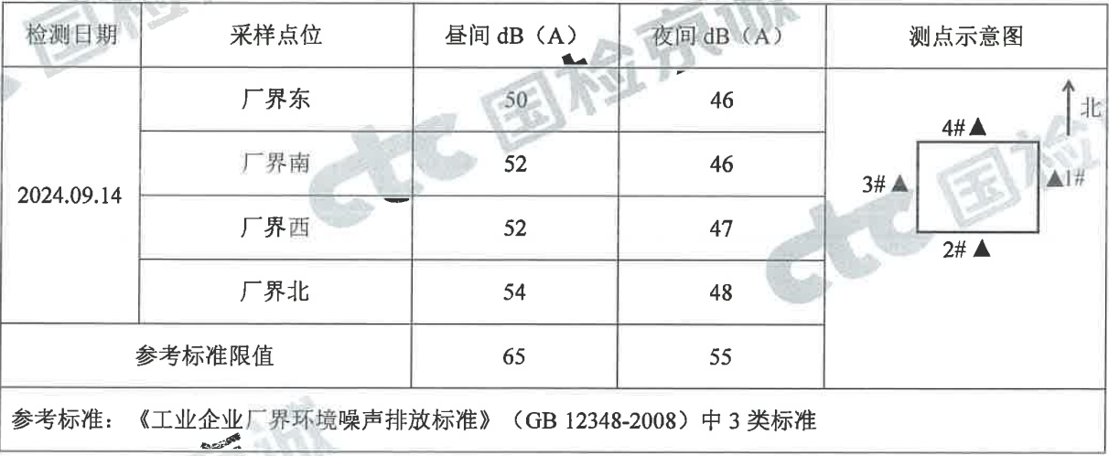  监测结果表明，各监测点昼夜、夜间噪声均满足《工业企业厂界环境噪声排放标准》（GB12348-2008）3类标准。  3、生态环境  本项目位于甘其毛都口岸加工园区神华巴彦淖尔能源有限责任公司焦化厂厂区，不属于产业园区外建设项目新增用地且用地范围内无生态环境保护目标，因此，本次评价不进行生态现状调查。  4、地下水、土壤环境  根据《建设项目环境影响报告表编制技术指南（污染影响类）（试行）》，原则上不开展环境质量现状调查。建设项目存在土壤、地下水环境污染途径的，应结合污染源、保护目标分布情况开展现状调查以留作背景值。  根据现场踏勘及对周围环境的了解，本项目引用《国能巴彦淖尔煤化工有限责任公司年产 120 万吨捣固焦及综合利用项目(变更)环境影响报告书》中项目区附近一口监测水井及土壤监测数据，监测点的选取从监测时间及监测点位位置等方面均符合《建设项目环境影响报告表编制技术指南（污染影响类）（试行）》中相关要求。  监测点信息见下表。  表3-4 地下水及土壤监测点位信息图  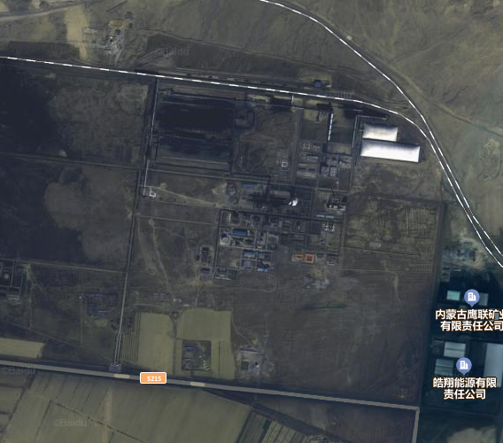  项目区  地下水点位  土壤点位  地下水流向  地下水及土壤监测点位示意图  监测结果如下。  表3-5 地下水监测结果（单位：mg/l）  根据监测结果，监测因子均符合《地下水质量标准》 (GB/T14848- 2017)Ⅲ类标准限值。  表3-6 土壤监测结果（单位：mg/kg）  根据监测结果，监测结果均低于《土壤环境质量 农用地土壤污染风险管控标准(试行)》筛选值标准，同时监测结果的标准指数均远小于 1，说明区内土壤环境较好。
  评价因子 | 平均时段 | 现状浓度  /（μg/m³） | 标准值/（μg/m³） | 占标率  （%） | 达标  情况
  SO₂ | 年平均质量浓度 | 13 | 60 | 21.7% | 达标
  NO₂ | 年平均质量浓度 | 13 | 40 | 32.5% | 达标
  PM_{2.5} | 年平均质量浓度 | 18 | 35 | 51.4% | 达标
  PM₁₀ | 年平均质量浓度 | 39 | 70 | 55.7% | 达标
  CO | 24小时平均 | 0.8mg/m³ | 4mg/m³ | 20% | 达标
  O₃ | 日最大8小时平均 | 144 | 160 | 90% | 达标
  污染物 | 监测点位 | 监测结果范围µg/m³ | 最大浓度占标率 | 超标情况
  TSP | 东四义堂 | 43-81 | 0.27 | 未超标
  H₂S | 东四义堂 | 1L-5 | 0.5 | 未超标
  环境要素 | 与项目区位置关系 | 距离m | 监测时间 | 监测因子
  地下水 | N（项目区上游） | 30 | 2024.1 | 钾、钠、钙、镁、碳酸根、重碳酸根、pH、氨氮、硝酸盐、亚硝酸盐、挥发酚类、氰化物、砷、汞、铬(六价)、总硬度、铅、氟、镉、铁、锰、铜、锌、溶解性总固体、耗氧量、硫酸盐、氯化物、硫化物、菌落总数、总大肠菌群、石油类、氰化物、苯、萘、苯并(a)芘、甲醇。
  土壤 | NE | 360 | 2024.1 | 《土壤环境质量 农用地土壤污染风险管控标准(试行)》+特征因子(苯并[a]芘、石油烃、苯、萘、酚类、氰化物、甲醇)
  监测项目 | 监测数据 | 质量标准 | 标准指数
  钾 | 9.92 | -- | --
  钠 | 152 | 200 | 0.76
  钙 | 46.2 | -- | --
  镁 | 42.2 | -- | --
  重碳酸盐 | 281 | -- | --
  pH值 | 7.7 | 6.5-8.5 | 0.47
  总硬度 | 310 | 450 | 0.6
  溶解性总固体 | 825 | 1000 | 0.83
  氟化物 | 0.823 | 1.0 | 0.823
  氨氮 | 0.07 | 0.50 | 0.14
  砷 | 0.002 | 0.01 | 0.20
  挥发酚 | 0.0003L | 0.002 | --
  亚硝酸盐氮 | 0.001L | 1.00 | --
  硝酸盐氮 | 1.81 | 20.0 | 0.09
  铅 | 1×10⁻³L | 0.01 | --
  氰化物 | 0.002L | 0.05 | --
  耗氧量 | 1.27 | 3.0 | 0.42
  汞 | 0.04×10⁻³L | 0.001 | --
  镉 | 1×10⁻⁴L | 0.005 | --
  铁 | 0.02L | 0.3 | --
  锰 | 0.004L | 0.10 | --
  铜 | 0.006L | 1.00 | --
  锌 | 0.004L | 1.00 | --
  六价铬 | 0.004L | 0.05 | --
  总大肠杆菌 | 未检出 | 3.0 | --
  菌落总数 | 32 | 100 | 0.32
  碳酸盐 | 5L | --
  硫化物 | 0.01L | 0.02 | --
  石油类 | 0.01L | 0.05 | --
  苯并[a]芘 | 2.5×10⁻³L | 0.01 | --
  硫酸盐 | 154 | 250 | 0.62
  氯化物 | 216 | 250 | 0.82
  苯 | 1.4×10⁻³L | 10.0 | --
  萘 | 1.0×10⁻³L | 100 | --
  甲醇 | 0.2L | -- | --
  监测项目 | 监测数据 | 质量标准 | 标准指数
  苯 | ＜0.0019 | 4 | --
  萘 | ＜0.09 | 70 | --
  苯并[a]芘 | ＜0.1 | 1.5 | --
  石油烃 | ＜6 | 4500 | --
  （C₁₀-C₄₀) | ＜6 | -- | --
  苯酚 | ＜0.1 | 135 | --
  氰化物 | ＜0.04 | -- | --
  2-甲基苯酚 | ＜0.1 | -- | --
  4-甲基苯酚 | ＜0.1 | -- | --
  2-硝基苯酚 | ＜0.2 | -- | --
  2 ,4-二甲基苯酚 | ＜0.09 | -- | --
  2 ,4-二氯苯酚 | ＜0.07 | -- | --
  4-氯-3-甲基苯酚 | ＜0.06 | -- | --
  2,4,6-三氯苯酚 | ＜0.1 | -- | --
  2,4,5-三氯苯酚 | ＜0.1 | -- | --
  2 ,4-二硝基苯酚 | ＜0.1 | -- | --
  4-硝基苯酚 | ＜0.09 | -- | --
  4,6-二硝基-2-甲基苯酚 | ＜0.1 | -- | --
  2 ,4 ,6-三溴苯酚(替代物) | ＜0.2 | -- | --
  五氯苯酚 | ＜0.2 | -- | --
环  境  保  护  目  标 | 1、大气环境：本项目位于甘其毛都口岸加工园区神华巴彦淖尔能源有限责任公司焦化厂厂区内，厂界外500m范围内不存在自然保护区、风景名胜区、文化区和农村地区中人群较集中的区域等保护目标。  2、声环境：本项目厂界外50m范围内不存在声环境敏感目标。  3、地下水环境：本项目厂界外500m范围内不存在地下水集中式饮用水水源和蒸汽、矿泉水、温泉等地下水环境敏感目标。  4、项目在园区内建设，不属于产业园区外建设项目，无生态环境保护目标。
污  染  物  排  放  控  制  标  准 | - 废气排放标准  本项目运营期废气主要为物料装卸时产生的颗粒物和物料堆存过程产生的少量硫化氢，厂界颗粒物及硫化氢均执行《炼焦化学工业污染物排放标准》(GB16171-2012)中表7现有和新建炼焦炉炉顶及企业边界大气污染物浓度限值。具体标准限值见下表。  表3-7 《炼焦化学工业污染物排放标准》(GB16171-2012) 单位：mg/m³  - 噪声排放标准  项目噪声排放执行《工业企业厂界环境噪声排放标准》（GB 12348-2008）中3类标准限值见表：  表3-8 《工业企业厂界环境噪声排放标准》（GB 12348-2008）  项目施工期噪声排放执行《建筑施工场界环境噪声排放标准》（GB12523-2011)，噪声限值见下表  表3-9 《建筑施工场界环境噪声排放标准》（GB12523-2011)
  污染物项目 | 颗粒物 | 硫化氢 | 排放监控位置
  浓度限制 | 1.0 | 0.01 | 厂界
  声环境功能区类别 | 时段
  声环境功能区类别 | 昼间 | 夜间
  3 | 65dB（A） | 55dB（A）
  单位 | 昼间 | 夜间
  dB（A） | 70 | 55
总  量  控  制  指  标 | 国家要求实行排放总量，质量双控计划管理的污染物有化学需氧量、氨氮、二氧化硫、氮氧化物、挥发性有机物等5项污染物作为约束性指标进行考核。本项目废气不涉及总量申请污染物，故不申请总量。

四、主要环境影响和保护措施
施  工  期  环  境  保  护  措  施 | 1、施工期废气治理措施  项目工程施工期间大气污染源主要为施工扬尘、施工机械和运输车辆尾气等。施工期大气污染源均主要为无组织排放形式。  （1）施工扬尘  为把建设项目施工期的扬尘污染降到最低，针对施工阶段提出如下防治措施：  ①施工现场周边设置围挡，高2.5m，施工场地应定时洒水降尘，噪声源尽量远离南面的村庄，减轻对该村庄的影响。  ②土方工程包括土的开挖、运输和填筑等施工过程，有时还需进行排水、降水、土壁支撑等准备工作。遇到干燥、易起尘的土方工程作业时，应辅以洒水压尘，尽量缩短起尘操作时间。遇到四级或四级以上大风天气，应停止土方作业，同时作业处覆以防尘网。  ③建筑垃圾的防尘管理措施。施工过程中使用水泥、石灰、砂石、涂料、铺装材料等易产生扬尘的建筑材料，应采取密封存储，并在施工场地周边设置围挡或堆砌围墙剂；物料堆存过程采用防尘布苫盖等措施。  ④进出工地的物料、渣土、垃圾运输车辆，应尽可能采用密闭车斗，并保证物料不遗撒外漏。若无密闭车斗，物料、垃圾、渣土的装载高度不得超过车辆槽帮上沿，车斗应用苫布遮盖严实。苫布边缘至少要遮住槽帮上沿以下15cm，保证物料、渣土、垃圾等不露出。车辆应按照批准的路线和时间进行物料、渣土、垃圾的运输。  ⑤施工工地道路防尘措施。施工期间，施工工地内及工地出口至铺装道路间的车行道路为硬化路面，并辅以洒水措施，保持路面清洁，防止机动车扬尘。  ⑥施工工地道路积尘清洁措施。可采用吸尘或水冲洗的方法清洁施工工地道路积尘，不得在未实施洒水等抑尘措施情况下进行直接清扫。  ⑦施工工地内部裸地防尘措施。施工期间，对于工地内裸露地面，应采取覆盖防尘布或防尘网并定期洒水抑尘。  ⑧临时堆土场防尘措施。加强回填土方堆放场的管理，制定土方表面压实、定期喷水、覆盖（采用防尘网和防尘布覆盖）等措施；不需要的弃渣应及时运走，不宜长时间堆积。  ⑨施工结束后，应及时对施工占用场地进行场地平整。  通过采取以上措施后，工地扬尘量可减少70%～80%，满足《大气污染物综合排放标准》（GB16297-1996）无组织排放监控浓度限值的要求。另外，施工产生的扬尘属短期污染，其影响将随施工行为的结束而结束。因此，在采取严格的防尘措施后，施工期扬尘的影响将大大地降低，其对环境及周边的敏感点的影响也将随施工的结束而消失。  （2）施工机械和运输车辆尾气  施工期运输车辆及施工机械设备所排放的尾气中含有CO、NOx、碳氢化合物等污染物，会对空气环境造成一定的影响。但这种污染是间歇性、流动性的，且排放量不大，其对环境的影响随着施工的完成而消失。施工单位须使用污染物排放符合国家标准的运输车辆和施工机械设备，定期对车辆设备进行维护保养，使其始终处于良好的工作状态，严禁使用报废车辆，以减小尾气排放对周边环境空气的影响。在采取以上措施后，施工机械废气对局部区域环境影响较小。  2、施工期废水治理措施  主要由建筑施工废水和施工人员生活污水两部分组成。  施工期建筑施工废水含有一定量的泥沙，通过设置沉淀池对废水集中收集处理后用于施工场地降尘，不随意排放，不会污染地下水及地表水。  施工期的生活污水依托厂区原有生活污水管道排入厂内污水处理站处理。  通过采取以上防护措施，施工期废水对周围环境影响很小。  3、施工噪声环境保护措施  本项目施工期主要污染因素是装修和设备安装时产生的噪声。为了减轻对周围声环境的影响，本工程采取以下降噪措施：  （1）强噪声机械的降噪措施  ①推行清洁生产，必须采用低噪声的施工机械和先进的施工技术，以达到控制噪声的目的。对环境噪声污染严重的落后施工机械和施工方式实行淘汰制度。本项目在施工中采用低噪声新技术，使噪声污染在施工中得到控制。  ②由于机械设备会因松动部件的振动或消音器的损坏而增加其工作时的声级，因此对动力机械设备应进行定期的维修、养护。闲置不用的设备应立即关闭，对位置相对固定的机械设备。  ③在施工机械设备与基础或连接部位之间采用弹簧减震、橡胶减震、管道减震、阻尼减震技术，可减少动量，降低噪声。  ④合理布局施工场地，按照有关规定，每个施工段对作业区设置围挡，尤其是与建筑轮廓线距离较近的敏感目标，围挡要适当增加高度。  ⑤加强施工现场的噪声监测：按《建筑施工场界环境噪声排放标准》（GB12523-2011）实施施工期场界噪声监测，发现有超过施工场界噪声限值标准的，立即对现场超标因素进行整改。  （2）控制作业时间  ①作业时间控制在晚间作业不超过22时，早晨作业不早于6时。  ②特殊情况确需连续作业或夜间作业的，要采取有效措施降噪，事先做好周边群众工作，并报主管部门备案后施工。  （3）人为噪声控制  ①提倡文明施工，建立健全控制人为噪声的管理制度，增强施工人员的环保意识，提高防止噪声扰民的自觉性，减少人为噪声污染。  ②在施工现场以及宿舍，禁止大声喧哗吵闹、高声唱歌或敲击工具等。  ③作业中搬运物件，必须轻拿轻放，钢铁件堆放不发出大的声响，严禁抛掷物件而造成噪声。  通过采取以上措施，施工噪声可满足《建筑施工场界环境噪声排放标准》（GB12523-2011）要求，避免其对周围声环境产生影响，同时，施工期的影响是暂时的，随着施工期的结束而消失。  4、施工固体废物环境保护措施  （1）施工期设置临时垃圾箱对生活垃圾妥善安排收集，由当地环卫部门集中处理。  （2）施工期产生的可回收废料如钢筋弯头、废木板、包装袋等由施工单位回收利用，以免造成环境污染和物资浪费。  只要严格按照上述措施，加强管理，对各类固体废物分类收集，合理处置，施工期固体废物对环境的影响较小。
运  营  期  环  境  影  响  和  保  护  措  施 | 1、废气  根据工程分析及上述污染源产污分析，作业过程主要为装卸料过程产生的颗粒物及物料堆放过程少量硫化氢逸散。  （1）颗粒物  运送到乙类库的硫磺均为自然固化后的物料，盛装于无盖铁箱内，整体呈现板结大块状，因此装、卸料过程产生量较少。根据《逸散性工业粉尘控制技术》表1-13 物料运输和转运的排放因子核算，类比焦炭系数为0.0115~0.065kg/t，本项目仅考虑装、卸料，不考虑运输，且物料整体为块状，产尘量本身较小，系数取0.02kg/t，本项目年拉运硫磺量为2545t/a，则产尘量为0.0509t/a，产生后在仓库内通过重力沉降80%，其余通过轴流风机排放，排放的颗粒物量为0.01t/a。  综上，本项目年排放颗粒物总量为0.01t/a（0.001g/h）。  （2）硫化氢  本项目贮存的硫磺产生于焦化厂煤气净化工序脱硫单元，贮存过程可能涉及硫磺本身在脱硫过程残留的少量硫化氢的排放。结合生产过程中脱硫再生过程，大部分硫存在于硫磺中被脱除，处理后煤气中含量≤0.02g/Nm³，残存于硫磺中的硫化氢含量很低，但无法量化分析，因此本次评价作为污染因子考虑，并纳入后续厂界例行监测计划。产生的少量硫化氢通过库房设置的轴流风机抽出逸散至外环境空气中。  综上所述，本项目可量化考量的污染物统计排放情况见下表。  表4-1 废气排放量一览表  （3）废气治理措施  本项目只产生少量颗粒物和硫化氢气体排放，经分析，排放量较小，均通过库房设置的两台轴流风机排出。  根据《排污许可证申请与核发技术规范 炼焦化学工业》（HJ854-2017）6.2.2.3 无组织排放控制章节相关规定：“采取的主要无组织控制措施主要为密闭装置”，本项目新建的乙类库为密闭库房，可有效降低污染物排放，减少颗粒物外排。项目建设符合相关规范要求。  （4）大气环境监测计划  本项目主要是在项目厂区内新建乙类库，主要废气例行监测情况依托厂区现有大厂界例行检测结果核定。厂界颗粒物及硫化氢均执行《炼焦化学工业污染物排放标准》(GB16171-2012)中表7现有和新建炼焦炉炉顶及企业边界大气污染物浓度限值。  表4-2 大气环境监测计划  注：大气检测可与大厂区例行监测数据同步检测，不再进行重复检测。  2、废水  本项目为危险化学品储存项目，不产生生产废水，不新增工作人员，所以不产生生活污水。  3、噪声  本项目噪声主要来自于轴流风机，噪声值约为70dB(A)，主要降噪措施为选用低噪声设备。项目噪声值及治理措施具体见下表。  表 4-3 建设项目采取治理前后设备噪声值  （2）声环境影响评价  根据《环境影响评价技术导则 声环境》（HJ 2.4-2021）的技术要求，在进行噪声预测时，只考虑各噪声源所在厂房围护结构的屏蔽效应、初声源至受声点的距离衰减以及空气吸收等主要衰减因素，各噪声源强只考虑常规降噪措施。预测模式如下：  1）室内声源  a. 首先计算出某个室内靠近围护结构处的倍频带声压级：  式中：Loct，1—某个室内声源在靠近围护结构处产生的倍频带声压级；  Lwoct—某个声源的倍频带声功率级；  r1—室内某个声源与靠近结构围护处的距离（m）；  R—房间常数；  Q—方向性因子。  b. 计算出所有室内声源在靠近围护结构处产生的总倍频带声压级：  c. 计算出室外靠近围护结构处的声压级：  d. 将室外声级Loct，2（T）和透声面积换算成等效的室外声源，计算出等效声源第i个倍频带的声功率级Lwoct：  式中：S—透声面积（m²）。  e. 等效室外声源的位置为围护结构的位置，其倍频带声功率级为Lwoct，由此按室外声源方法计算等效室外声源在预测点产生的声级。  本项目噪声预测采用EIAProN2021软件，噪声预测结果见表4-4。  表4-4 噪声预测结果 单位: Leq（dB(A））  由表可知，本项目投入运行后，厂界噪声贡献值满足《工业企业厂界环境噪声排放标准》（GB12348-2008）中3类区昼间65dB（A），夜间55dB（A）的标准限值要求。  （3）噪声治理措施  项目在生产中主要采取的噪声治理措施为：  ①设计时优先选用低噪声设备，从根本上降低噪声源的源强；  ②所有风机设备均布置在乙类库中，并采取基础减振措施；  ③加强设备的维护，确保设备处于良好的运转状态，杜绝因设备不正常运转时产生的高噪声现象。  采取上述措施后，厂界噪声昼夜均能满足《工业企业厂界环境噪声排放标准》(GB12348-2008）3类标准要求。  （4）声环境监测计划  根据《排污许可证申请与核发技术规范 工业噪声》（HJ 1301-2023），噪声污染源监测频次详见表4-5。  表4-5 声环境监测计划  4、固废  本项目仅为危险化学品储存，不产生固废；本项目不新增工作人员，因此，不新增生活垃圾。  5、地下水、土壤环境影响分析  按照“源头控制、分区控制、污染监控、应急响应”的主动与被动防渗相结合的防渗原则，在做好防止和减少“跑、冒、滴、漏”等源头防污措施；本次评价要求新建乙类库均为重点防渗区。  本项目乙类库存储的仅为焦化厂煤气净化工序脱硫单元产生的硫磺，该项目焦化厂煤气净化工序脱硫单元产生的硫磺作为副产品，产品质量符合中国标准 GB2449-92中的合格品标准。结合《固体废物鉴别标准 通则》（GB34330-2017）中5.2章节要求：利用固体废物生产的产物同时满足下述条件的，不作为固体废物管理，按照相应的产品管理（按照5.1条进行利用或处置的除外）：a）符合国家、地方制定或行业通行的被替代原料生产的产品质量标准；b）符合相关国家污染物排放（控制）标准或技术规范要求，包括该产物生产过程中排放到环境中的有害物质限值和该产物中有害物质的含量限值；当没有国家污染控制标准或技术规范时，该产物中所含有害成分含量不高于利用被替代原料生产的产品中的有害成分含量，并且在该产物生产过程中，排放到环境中的有害物质浓度不高于利用所替代原料生产产品过程中排放到环境中的有害物质浓度，当没有被替代原料时，不考虑该条件；c）有稳定、合理的市场需求。本项目硫磺标准符合 GB2449-92中的合格品标准、硫磺本身为烟气净化过程产生的，排放的污染物满足相关标准限值、且本项目定期外售给绵竹市盛星瑞商贸有限公司，有稳定、合理的市场需求。综上，本项目不作为固体废物管理，按照相应的产品管理。  本项目分区防控要求见表4-6。  表4-6 项目分区防控要求  综上所述，本项目乙类库的建设渗透系数均＜10⁻¹⁰cm/s，均为重点防渗区，在采取以上措施后，本项目对地下水、土壤环境影响较小。本项目拟在下游设置一个地下水及土壤例行监控点，地下水利用厂区内现有水井，位于项目区下游，土壤监测点布设于乙类库下游，监测方案见下表。  表4-7 项目土壤及地下水例行监测方案  注：地下水检测可与大厂区例行监测数据同步检测，不再进行重复检测。  7、环境风险环境影响分析  （1）风险调查  根据《建设项目环境风险评价技术导则》（HJ169-2018）本项目所涉及的危险物质主要有硫磺。硫磺最大暂存量为70t，硫含量按99%核算，则硫最大暂存量为69.3t＞10t，项目风险物质与临界量的比值情况见下表。  表4-8 本项目危险物质与临界量比值一览表  注：①硫磺最大暂存量为70t，硫含量按99%核算，则硫最大暂存量为69.3t。  本项目Q=6.93，属于1≤Q＜10，本次评价已按照要求编制环境风险专项评价，详见环境风险专项评价。  （2）环境风险及防范措施  ①配套建设消防栓、气体灭火器、消防手报、有毒气体探测装置、烟感、温感探头、应急照明、安全出口标识等。危险化学品仓库、储存场应根据危险化学品性质设计相应的防火、防爆、防腐、泄压、通风、调节温度、防潮、防雨等设施，并应配备通讯报警装置和工作人员防护物品。  ②对于乙类库的设计需按照相关规定管理执行；  ③要求完善消防及灭火防爆系统；  ④加强员工教育培训，熟练掌握泄漏时应采取的个人防护措施及应急处置措施，加强巡检，发现隐患及时排除；  ⑤化学品运输必须使用专用的且经相关部门批准的符合安全规定的运载工具，并对运输车辆进行经常性维护和检查，防患于未然。  ⑥储运人员必须经上岗培训，定期考核通过后方能上岗。  ⑦运输、装卸、转运化学品应采取必要的防护措施。  ⑧危险化学品贮存过程中应加强管理工作：加强危险化学品管理，建立危险化学品入库、出库登记制度，记录危险化学品种类和数量，并存档备查；根据危险化学品性能，分区分类存放，各类危险化学品不得与禁忌物料混合存放。  一旦发生事故情况需进行应急监测。具体内容详见环境风险专项评价。  8、环保投资、例行监测及竣工环保验收要求  8.1 环保投资  本项目环保投资情况见下表。  表4-9 本项目环保投资一览表  8.2 例行监测  本项目例行监测情况见下表。  表4-10 本项目污染物例行监测情况一览表  8.3 竣工环保验收  本项目竣工环保验收情况见下表。  表4-11 本项目竣工环保验收情况一览表
  物质 | 产生量t/a | 处理量t/a | 排放量t/a | 处理措施
  颗粒物 | 0.0509 | 0.040 | 0.01 | 库房内重点沉降80%，其余通过轴流风机排放
  污染物名称 | 监测点 | 监测项目 | 监测频次 | 备注
  大气污染物 | 厂界上风向1个背景点，下风向3个监测点 | 颗粒物、硫化氢 | 1次/季度 | 《炼焦化学工业污染物排放标准》(GB16171-2012)中表7现有和新建炼焦炉炉顶及企业边界大气污染物浓度限值
  声源名称 | 型号 | 声源声级dB（A） | 声源控制措施 | 空间相对位置 |  |  | 降噪后声压级dB（A） | 距室内边界距离/m | 室内边界声级/dB(A) | 运行时段 | 建筑物插入损失 / dB(A) | 建筑物外噪声
  声源名称 | 型号 | 声功率级/dB(A) | 声源控制措施 | X | Y | Z |  |  |  |  |  | 声压级dB（A） | 建筑物外距离
  轴流风机 | BFJ-1~2 | 70 | 低噪声设备、距离衰减 | 2876 | 823 | 1066 | 50 | / | / | 24 | 20 | / | /
  序号 | 声环境保护目标名称 | 噪声标准/dB(A) | 噪声标准/dB(A) | 噪声贡献值/dB(A) | 噪声贡献值/dB(A) | 超标和达标情况/dB(A) | 超标和达标情况/dB(A)
  序号 | 声环境保护目标名称 | 昼间 | 夜间 | 昼间 | 夜间 | 昼间 | 夜间
  1 | 北 | 65 | 55 | 35.74 | 35.74 | 达标 | 达标
  2 | 东 | 65 | 55 | 15.23 | 15.23 | 达标 | 达标
  3 | 南 | 65 | 55 | / | / | 达标 | 达标
  4 | 西 | 65 | 55 | 14.54 | 14.54 | 达标 | 达标
  污染物名称 | 监测点 | 监测项目 | 监测频次 | 备注
  噪声 | 厂界  四周 | 等效  A声级 | 1次/季度 | 《工业企业厂界环境噪声排放标准》（GB12348-2008）3类标准要求
  名称 | 防渗分区 | 防渗技术要求
  乙类库 | 重点防渗区 | 设置防溢流门槛，乙类库地面及墙裙采用耐酸砖，主要结构如下：1、20厚花岗石板用环氧胶泥铺砌，缝宽3~；2、6~8厚环氧胶泥结合层；3、1.5厚树脂玻璃钢（隔离层）；4、20厚DS M20预拌砂浆找平层；5、素水泥浆一道（内掺建筑胶）；6、0.2厚塑料膜浮铺；7、40厚挤塑聚苯板（XPS板，B1级）；8、0.2厚塑料膜浮铺；9、120厚C25抗渗砼，抗渗等级≥P6；10、基本找坡夯实，夯实系数≥0.9。采用上述措施后，渗透系数＜10⁻¹⁰cm/s。
  乙类库 | 重点防渗区 | 仓库内坡度整体从北向南有1%的坡度设计，并在东侧、西侧及南侧布设导流槽，深度为0.2m，并在仓库东南角设有一个事故池，事故池容积为0.64m³（0.8m×0.8m×1m），用于收集事故状态下的废液。导流渠及事故池建设范围采用采用耐酸砖，主要结构如下：1、20厚花岗石板用环氧胶泥铺砌，缝宽3~；2、6~8厚环氧胶泥结合层；3、1.5厚树脂玻璃钢（隔离层）；4、20厚DS M20预拌砂浆找平层；5、素水泥浆一道（内掺建筑胶）；6、0.2厚塑料膜浮铺；7、40厚挤塑聚苯板（XPS板，B1级）；8、0.2厚塑料膜浮铺；9、120厚C25抗渗砼，抗渗等级≥P6；10、基本找坡夯实，夯实系数≥0.9。采用上述措施后，渗透系数＜10⁻¹⁰cm/s。
  序号 | 类别 | 监测点位 | 监测因子 | 监测频次
  1 | 地下水 | S（下游） | pH、总硬度、溶解性总固体、硫酸盐、氯化物、铁、铜、锌、挥发酚、高锰酸盐指数、硝酸盐、亚硝酸盐、氨氮、氟化物、氰化物、汞、砷、镉、六价铬、铅、镍、硫化物、总铬、多环芳烃、苯、甲苯、二甲苯等 | 1次/年
  2 | 土壤 | S（下游） | pH、阳离子交换量、镉、汞、砷、铜、铅、铬、锌、镍、多环芳烃、苯、甲苯、二甲苯等 | 1次/年
  独立单元名称 | 物质名称 | 最大储存量(t) | 临界量Q（t） | Qi/Q
  乙类库 | 硫 | 69.3^{①} | 10 | 6.93
  序号 | 环保措施 | 治理效果 | 投资 | 备注
  一 | 大气环境防治措施
  1 | 轴流风机 | 厂界污染物达标 | 2
  二 | 废水污染防治措施
  1 | 地面及墙裙防渗 | 重点防渗，渗透系数＜10⁻¹⁰cm/s。 | 8
  2 | 导流渠及事故池，总容积0.62m³ | 防止渗滤液外排 | 5 | 主体投资
  三 | 噪声防治措施
  1 | 基座减振、软连接等 | 达标排放 | 0.6
  四 | 其他
  1 | 风险防范措施及应急预案备案 | — | 3.0
  2 | 跟踪监测 | — | /
  3 | 排污口规范化建设 | — | /
  合计 |  |  | 18.6
  污染物名称 | 监测点 | 监测项目 | 监测频次 | 备注
  大气污染物 | 厂界上风向1个背景点，下风向3个监测点 | 颗粒物、硫化氢 | 1次/季度 | 《炼焦化学工业污染物排放标准》(GB16171-2012)中表7现有和新建炼焦炉炉顶及企业边界大气污染物浓度限值
  噪声 | 厂界  四周 | 等效  A声级 | 1次/季度 | 《工业企业厂界环境噪声排放标准》（GB12348-2008）3类标准要求
  地下水 | S（下游） | pH、总硬度、溶解性总固体、硫酸盐、氯化物、铁、铜、锌、挥发酚、高锰酸盐指数、硝酸盐、亚硝酸盐、氨氮、氟化物、氰化物、汞、砷、镉、六价铬、铅、镍、硫化物、总铬、多环芳烃、苯、甲苯、二甲苯等 | 1次/年 | 《地下水质量标准》 (GB/T14848- 2017)Ⅲ类标准限值
  土壤 | S（下游） | pH、阳离子交换量、镉、汞、砷、铜、铅、铬、锌、镍、多环芳烃、苯、甲苯、二甲苯等 | 1次/年 | 《土壤环境质量 建设用地土壤污染风险管控标准（试行）》（GB36600-2018）第二类用地筛选值
  类 别 |  | 治理措施 | 验收内容 | 验收标准
  废  气 | 硫磺装卸粉尘及微量硫化氢 | 封闭车间，加设2台轴流风机 | 封闭车间，加设2台轴流风机 | 《炼焦化学工业污染物排放标准》(GB16171-2012)中表7现有和新建炼焦炉炉顶及企业边界大气污染物浓度限值
  噪  声 | 生产设备 | 低噪音设备 | / | 《工业企业厂界环境噪声排放标准》（GB12348-2008）3类
  环境风险 |  | 事故池1座，总容积0.62m³；风险防范措施及应急预案备案 |  | 降低环境风险
  防渗工程 |  | 设置防溢流门槛，乙类库地面及墙裙采用耐酸砖，主要结构如下：1、20厚花岗石板用环氧胶泥铺砌，缝宽3~；2、6~8厚环氧胶泥结合层；3、1.5厚树脂玻璃钢（隔离层）；4、20厚DS M20预拌砂浆找平层；5、素水泥浆一道（内掺建筑胶）；6、0.2厚塑料膜浮铺；7、40厚挤塑聚苯板（XPS板，B1级）；8、0.2厚塑料膜浮铺；9、120厚C25抗渗砼，抗渗等级≥P6；10、基本找坡夯实，夯实系数≥0.9。采用上述措施后，渗透系数＜10⁻¹⁰cm/s。仓库内坡度整体从北向南有1%的坡度设计，并在东侧、西侧及南侧布设导流槽，深度为0.2m，并在仓库东南角设有一个事故池，事故池容积为0.64m³（0.8m×0.8m×1m），用于收集事故状态下的废液。导流渠及事故池建设范围采用采用耐酸砖，主要结构如下：1、20厚花岗石板用环氧胶泥铺砌，缝宽3~；2、6~8厚环氧胶泥结合层；3、1.5厚树脂玻璃钢（隔离层）；4、20厚DS M20预拌砂浆找平层；5、素水泥浆一道（内掺建筑胶）；6、0.2厚塑料膜浮铺；7、40厚挤塑聚苯板（XPS板，B1级）；8、0.2厚塑料膜浮铺；9、120厚C25抗渗砼，抗渗等级≥P6；10、基本找坡夯实，夯实系数≥0.9。采用上述措施后，渗透系数＜10⁻¹⁰cm/s。 |  | 分区防渗
  环境监测 |  | 按跟踪监测方案执行 |  | 跟踪监测

五、环境保护措施监督检查清单
内容  要素 | 排放口(编号、  名称)/污染源 | 污染物项目 | 环境保护措施 | 执行标准
大气环境 | 乙类库 | 颗粒物、硫化氢 | 密闭库房 | 《炼焦化学工业污染物排放标准》(GB16171-2012)中表7现有和新建炼焦炉炉顶及企业边界大气污染物浓度限值
地表水环境 | / | / | / | /
声环境 | 设备运转 | 噪声 | 低噪声设备、距离衰减 | 《工业企业厂界环境噪声排放标准》（GB12348-2008）中3类限值标准
固体废物 | 本项目不产生固废。
土壤及地下水  污染防治措施 | 设置防溢流门槛，乙类库地面采用耐酸砖，主要结构如下：1、20厚花岗石板用环氧胶泥铺砌，缝宽3~；2、6~8厚环氧胶泥结合层；3、1.5厚树脂玻璃钢（隔离层）；4、20厚DS M20预拌砂浆找平层；5、素水泥浆一道（内掺建筑胶）；6、0.2厚塑料膜浮铺；7、40厚挤塑聚苯板（XPS板，B1级）；8、0.2厚塑料膜浮铺；9、120厚C25抗渗砼，抗渗等级≥P6；10、基本找坡夯实，夯实系数≥0.9。渗透系数≤10⁻¹⁰cm/s。
生态保护措施 | 无
环境风险  防范措施 | 做好防渗工作，加强管理提高员工环保意识；按照国家、地方和相关部门要求，编制突发环境事件应急预案；企业根据实际情况，不断充实和完善应急预案的各项措施，并定期组织演练。
其他环境  管理要求 | 无

六、结论
神华巴彦淖尔能源有限责任公司焦化厂新建乙类危化品库房环保项目符合国家产业政策，选址合理，采取的环保治理设施和措施有效、可行，工程实施后各项污染物可达标排放，对外环境影响较小。在全面加强监督管理，认真执行落实各项环保措施的条件下，从环境保护角度分析，项目建设可行。

环境风险专项评价

1.环境风险评价的目的与要求
《建设项目环境风险评价技术导则》（HJ169-2018）中明确，环境风险评价应以突发性事故导致的危险物质环境急性损害防控为目标，对建设项目的环境风险进行分析、预测和评估，提出环境风险预防、控制、减缓措施，明确环境风险监控及应急建议要求，为建设项目环境风险防控提供科学依据。
《关于进一步加强环境影响评价管理防范环境风险的通知》环发[2012]77号中明确要求严格建设项目环境影响评价管理，强化环境风险评价。建设项目环境风险评价是环境影响评价的重要组成部分。新、改、扩建相关建设项目环境影响评价应按照相应技术导则要求，科学预测评价突发性事件或事故可能引发的环境风险，提出环境风险防范和应急措施。

2.评价依据

2.1 风险源调查及风险单元划分
对照《建设项目环境风险评价技术导则》（HJ169-2018）附录 B ，本项目涉及的风险物质主要为硫磺（CAS号：63705-05-5，临界量10t）。
根据《建设项目环境风险评价技术导则》（HJ169-2018），本次对该乙类库进行危险单元划分，危险单元是指由一个或多个风险源构成的具有相对独立功能的单元，事故状况下应可实现与其他功能单元的分割。
本厂区内的乙类库划分为一个独立的危险单元。

2.2 环境敏感目标调查
通过周边环境现状调查，厂区周围不涉及自然保护区、珍稀动植物分布区等特殊环境敏感区。
本项目新建的乙类库位于焦化厂厂区备煤车间北侧空地。项目区东侧125m处为厂区原有的丙类仓库，项目区西侧及北侧为空地，项目区南侧108m为储煤棚。
表2-1 本项目与周边建筑间距一览表
名称 | 位置 | 相邻设施 | 设计距离（m） | 规范限值（m） | 规范依据
乙类危化品库房（乙类） | 东 | 危废仓库（丙类） | 125 | 10.00 | GB50160-2008（2018年版）
乙类危化品库房（乙类） | 西 | 空地 | --
乙类危化品库房（乙类） | 南 | 储煤棚 | 108 | 25.00 | GB50016-2014（2018年版）
乙类危化品库房（乙类） | 北 | 空地 | --
项目周围3km范围内不涉及居住区等敏感目标；环境敏感保护目标调查情况汇总于表2-2。
表2-2 环境敏感保护目标
环境  要素 | 保护目标  名称 |  | 保护  对象 | 保护  内容 |  | 相对本项目方位 | 相对本项  目距离  （km） | 环境功能区
大气环境风险 | 项目周围3km范围内不涉及居住区等敏感目标 |  |  |  |  |  |  | 维持现有环境功能
地下水 | 蒙源水源井 1 | 集中式饮用水水源井 |  |  | 供水范围：为园区和周边村庄供应生活用水 | NW | 1.296 | 《地下水质量  标准》（GB/T14  848-2017）中的  Ⅲ类标准，地下  水质量不因项目建设运营而恶化
地下水 | 蒙源水源井 2 |  |  |  | 供水范围：为园区和周边村庄供应生活用水 | NW | 1.503 | 《地下水质量  标准》（GB/T14  848-2017）中的  Ⅲ类标准，地下  水质量不因项目建设运营而恶化
地下水 | 蒙源水源井 3 |  |  |  | 供水范围：为园区和周边村庄供应生活用水 | NW | 1.802 | 《地下水质量  标准》（GB/T14  848-2017）中的  Ⅲ类标准，地下  水质量不因项目建设运营而恶化
地下水 | 蒙源水源井 4 |  |  |  | 供水范围：为园区和周边村庄供应生活用水 | NW | 1.984 | 《地下水质量  标准》（GB/T14  848-2017）中的  Ⅲ类标准，地下  水质量不因项目建设运营而恶化
地下水 | 蒙源水源井 5 |  |  |  | 供水范围：为园区和周边村庄供应生活用水 | NW | 2.017 | 《地下水质量  标准》（GB/T14  848-2017）中的  Ⅲ类标准，地下  水质量不因项目建设运营而恶化
地下水 | 蒙源水源井 6 |  |  |  | 供水范围：为园区和周边村庄供应生活用水 | NW | 2.135 | 《地下水质量  标准》（GB/T14  848-2017）中的  Ⅲ类标准，地下  水质量不因项目建设运营而恶化
地下水 | 蒙源水源井 7 |  |  |  | 供水范围：为园区和周边村庄供应生活用水 | NW | 2.237 | 《地下水质量  标准》（GB/T14  848-2017）中的  Ⅲ类标准，地下  水质量不因项目建设运营而恶化
地下水 | 10# | 分散式饮用水水源井 |  |  | 东四义堂村民水源井 | SW | 4.67 | 《地下水质量  标准》（GB/T14  848-2017）中的  Ⅲ类标准，地下  水质量不因项目建设运营而恶化
地下水 | 17# |  |  |  | 东四义堂村民水源井 | SW | 4.638 | 《地下水质量  标准》（GB/T14  848-2017）中的  Ⅲ类标准，地下  水质量不因项目建设运营而恶化
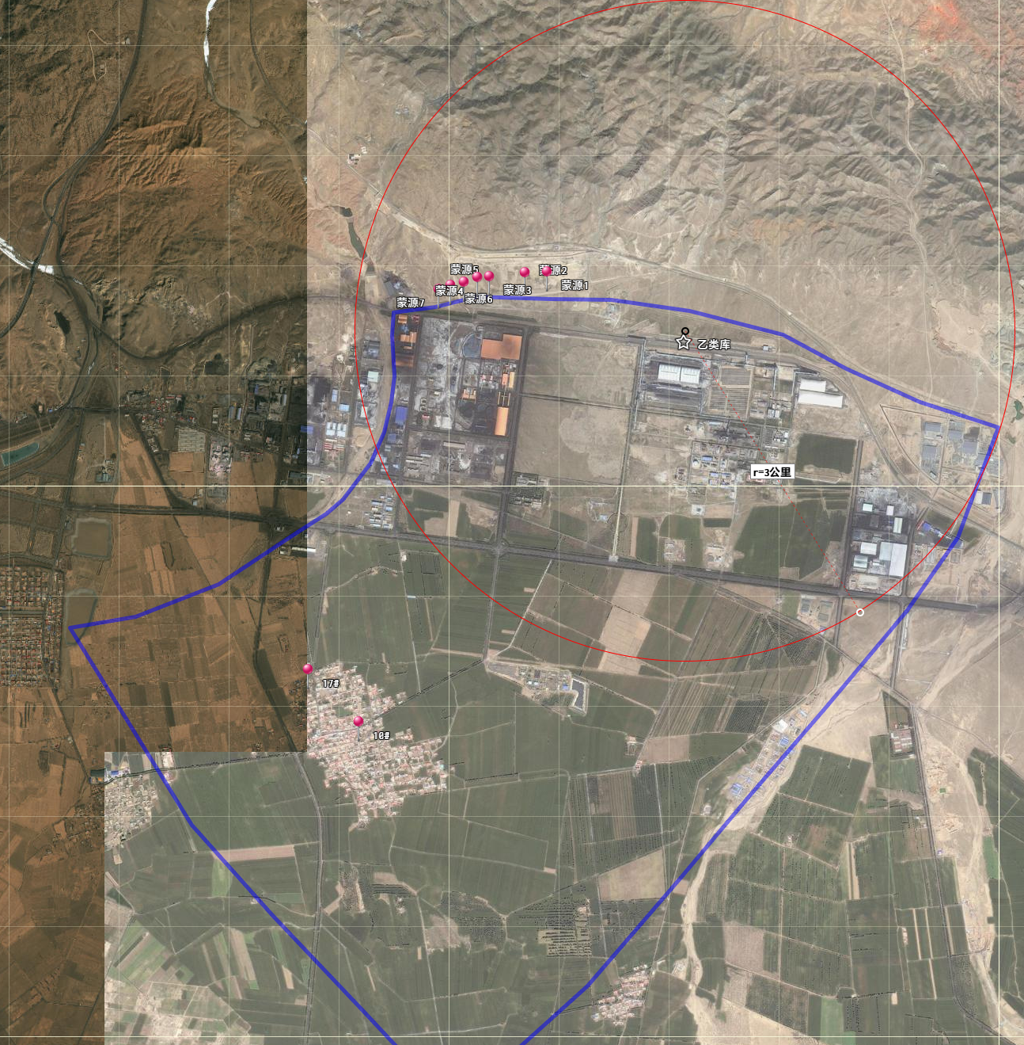
图 例
项目区
水源井
大气风险评价范围
地下水风向评价范围
图2-1 本项目环境风险评价范围及敏感目标分布示意图

3.风险潜势初判及评价等级判定

3.1 P的分级确定
（1）Q值的判定
计算所涉及的每种危险物质在厂界内的最大存在总量与其在《建设项目环境风险评价技术导则》（HJ169-2018）附录B中对应临界量的比值Q。在不同厂区的同一种物质，按其在厂界内的最大存在总量计算。
当只涉及一种危险物质时，计算该物质的总量与其临界量比值，即为Q；
当存在多种危险物质时，则按下式计算物质总量与临界量比值（Q）；
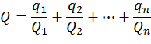
式中：q₁，q₂，…qn-每种危险物质的最大存在总量，t；
Q₁，Q₂，…Qn-每种危险物质的临界量，t；
当Q＜1时，该项目环境风险潜势为Ⅰ。
当Q≥1时，将Q值划分为：（1）1≤Q＜10；（2）10≤Q＜100；（3）Q≥100。
计算结果见下表：
表3-1 本项目危险物质与临界量比值一览表
独立单元名称 | 物质名称 | 最大储存量(t) | 临界量Q（t） | Qi/Q
乙类库 | 硫 | 69.3 | 10 | 6.93
本项目Q=6.93，属于1≤Q＜10。
（2）行业及生产工艺（M）
根据《建设项目环境风险评价技术导则》（HJ 169-2018）中附录C，具有多套工艺单元的项目，对每套生产工艺分别评分并求和；将M划分为：M＞20；10＜M≤20；5＜M≤10；M=5，分别以M1、M2、M3和M4表示。具体见下表。
表3-2 行业及生产工艺（M）表
行业 | 评估依据 |  | 分值
石化、化工、医药、轻工、化纤、有色冶炼等 | 涉及光气及光气化工艺、电解工艺（氯碱）、氯化工艺、硝化工艺、合成氨工艺、裂解（裂化）工艺、氟化工艺、加氢工艺、重氮化工艺、氧化工艺、过氧化工艺、胺基化工艺、磺化工艺、聚合工艺、烷基化工艺、新型煤化工工艺、电石生产工艺、偶氮化工艺 |  | 10/套
石化、化工、医药、轻工、化纤、有色冶炼等 | 无机酸制酸工艺、焦化工艺 |  | 5/套
石化、化工、医药、轻工、化纤、有色冶炼等 | 其他高温或高压，且涉及危险物质的工艺过程a、危险物质贮存罐区 |  | 5/套（罐区）
管道、港口/码头等 | 涉及危险物质管道运输项目、港口/码头等 |  | 10
石油天然气 | 石油、天然气、页岩气开采（含净化），气库（不含加气站的气库），油库（不含加气站的油库）、油气管线b（不含城镇燃气管线） |  | 10
其他 | 涉及危险物质使用、贮存的项目 |  | 5
注：a高温指工艺温度≥300℃，高压指压力容器的设计压力（P）≥10.0MPa；
b长输管道运输项目应按站场、管线分段进行评价。
本项目行业 |  | 本项目设置生产工艺情况 | 分值
主导行业为焦化，本项目为其配套工程 |  | 本项目涉及一个乙类库 | 5
根据表3-2，M取值5，判定为“M4”级别。
（3）P的分级
根据危险物质数量与临界量比值（Q）和行业及生产工艺（M），评价根据《建设项目环境风险评价技术导则》（HJ 169-2018）表C.2的规定确定了拟建项目危险物质及工艺系统危险性等级（P）。具体情况见下表。
表3-3 拟建项目危险物质及工艺系统危险性等级判断（P）表
危险物质数量与临界量比值（Q） | 行业及生产工艺（M）
危险物质数量与临界量比值（Q） | M1 | M2 | M3 | M4
Q≥100 | P1 | P1 | P2 | P3
10≤Q＜100 | P1 | P2 | P3 | P4
1≤Q＜10 | P2 | P3 | P4 | P4
根据上表可知，建设项目危险物质及工艺系统危险性（P）分级为P4水平。
（4）E的分级确定
评价根据《建设项目环境风险评价技术导则》（HJ 169-2018）中附录D对项目各要素环境敏感程度（E）等级进行判断，最终确定项目环境敏感特征：大气环境敏感性为E3环境低度敏感区、地表水环境敏感性为E3环境低度敏感区、地下水环境敏感性为E2为环境中度敏感区。具体判别过程如下：
①大气环境
根据环境敏感目标环境敏感性及人口密度划分环境风险受体的敏感性，共分为三种类型：E1为环境高度敏感区，E2为环境中度敏感区，E3为环境低度敏感区，分级原则见下表；拟建项目大气环境敏感程度判别结果见下表。
表3-4 大气环境敏感程度分级表
分级 | 大气环境敏感性
E1 | 周边5km范围内居住区、医疗卫生、文化教育、科研、行政办公等机构人口总数大于5万人，或其他需要特殊保护区域；或周边500m范围内人口总数大于1000人；油气、化学品输送管线管段周边200m范围内，每千米管段人口数大于200人
E2 | 周边5km范围内居住区、医疗卫生、文化教育、科研、行政办公等机构人口总数大于1万人，小于5万人；或周边500m范围内人口总数大于500人，小于1000人；油气、化学品输送管线管段周边200m范围内，每千米管段人口数大于100人，小于200人
E3 | 周边5km范围内居住区、医疗卫生、文化教育、科研、行政办公等机构人口总数小于1万人；或周边500m范围内人口总数小于500人；油气、化学品输送管线管段周边200m范围内，每千米管段人口数小于100人
根据调查，拟建项目厂界外500m范围内人口总数小于500人；厂界外5km范围内人口总数大于小于1万人，大气环境敏感性为E3环境低度敏感区。
②地表水环境
表3-5 地表水功能敏感性分区
敏感性 | 地表水环境敏感特征
敏感F1 | 排放点进入地表水水域环境功能为Ⅱ类及以上，或海水水质分类第一类；或以发生事故时，危险物质泄漏到水体的排放点算起，排放进入受纳河流最大流速时，24h流经范围内涉跨国界的
较敏感F2 | 排放点进入地表水水域环境功能为Ⅲ类，或海水水质分类第二类；或以发生事故时，危险物质泄漏到水体的排放点算起，排放进入受纳河流最大流速时，24h流经范围内涉跨省界的
低敏感F3 | 上述地区之外的其他地区
表3-6 环境敏感目标分级
分级 | 环境敏感目标
S1 | 发生事故时，危险物质泄漏到内陆水体的排放点下游（顺水流向）10km范围内、近岸海域一个潮周期水质点可能达到的最大水平距离的两倍范围内，有如下一类或多类环境风险受体：集中式地表水饮用水水源保护区（包括一级保护区、二级保护区及准保护区）；农村及分散式饮用水水源保护区；自然保护区；重要湿地；珍稀濒危野生动植物天然集中分布区；重要水生生物的自然产卵场及索饵场、越冬场和洄游通道；世界文化和自然遗产地；红树林、珊瑚礁等滨海湿地生态系统；珍稀、瀕危海洋生物的天然集中分布区；海洋特别保护区；海上自然保护区；盐场保护区；海水浴场：海洋自然历史遗迹；风景名胜区；或其他特殊重要保护区域
S2 | 发生事故时，危险物质泄漏到内陆水体的排放点下游（顺水流向）10km范围内、近岸海域一个潮周期水质点可能达到的最大水平距离的两倍范围内，有如下一类或多类环境风险受体的：水产养殖区；天然渔场；森林公园；地质公园；海滨风景游览区；具有重要经济价值的海洋生物生存区城
S3 | 排放点下游（顺水流向）10km范围、近岸海域一个潮周期水质点可能达到的最大水平距离的两倍范围内无上述类型1和类型2包括的敏感保护目标
表3-7 地表水环境敏感程度分级
敏感目标 | 地表水功能敏感性
敏感目标 | F1 | F2 | F3
S1 | E1 | E1 | E2
S2 | E1 | E2 | E3
S3 | E1 | E2 | E3
本项目正常情况下，无废水外排；在事故状态下，建设方在厂区内设置有事故水池，可保证在事故状态下废水，不外排。根据评价根据《建设项目环境风险评价技术导则》（HJ169-2018），地表水功能敏感性分区为“低敏感度F3”；环境敏感目标分级为“S3”，确定项目地表水环境风险敏感程度为“E3”，属于环境低度敏感区。
③ 地下水环境
根据地下水功能敏感性与包气带防污性能，共分为三种类型，E1为环境高度敏感区，E2为环境中度敏感区，E3为环境低度敏感区，分级原则见下表。
表3-8 包气带防污性能分级表
分级 | 包气带岩土的渗透性能
D3 | Mb≥1.0m，K≤1.0×10-6cm/s，且分布连续、稳定
D2 | 0.5m≤Mb<1.0m，K≤1.0×10-6cm/s，且分布连续、稳定  Mb≥1.0m，1.0×10-6cm/s＜K≤1.0×10-4cm/s，且分布连续、稳定
D1 | 岩（土）层不满足上述“D2”和“D3”条件
Mb：岩土层单层厚度。K：渗透系数。
表3-9 地下水功能敏感性分区表
敏感性 | 地下水环境敏感特征
敏感G1 | 集中式饮用水水源（包括已建成的在用、备用、应急水源，在建和规划的饮用水水源）准保护区；除集中式饮用水水源以外的国家或地方政府设定的与地下水环境相关的其他保护区，如热水、矿泉水、温泉等特殊地下水资源保护区
较敏感G2 | 集中式饮用水水源（包括已建成的在用、备用、应急水源，在建和规划的饮用水水源）准保护区以外的补给径流区；未划定准保护区的集中式饮用水水源，其保护区以外的补给径流区；分散式饮用水水源地；特殊地下水资源（如热水、矿泉水、温泉等）保护区以外的分布区等其他未列入上述敏感分级的环境敏感区a
不敏感G3 | 上述地区之外的其他地区
注：a“环境敏感区”是指《建设项目环境影响评价分类管理名录》中所界定的涉及地下水的环境敏感区
表3-10 地下水环境敏感程度分级表
包气带防污性能 | 地下水功能敏感性
包气带防污性能 | G1 | G2 | G3
D1 | E1 | E1 | E2
D2 | E1 | E2 | E3
D3 | E2 | E3 | E3
本项目包气带防污性能分级为 D1；项目评价范围内无分散饮用水井及水源地，地下水功能敏感性为不敏感 G3，因此地下水功能敏感性为环境中度敏感区 E2。

3.2 风险潜势判断
建设项目环境风险潜势划分为Ⅰ、Ⅱ、Ⅲ、Ⅳ/Ⅳ⁺级。
根据建设项目涉及的物质和工艺系统的危险性及其所在地的环境敏感程度，结合事故情形下环境影响途径，对建设项目潜在环境危害程度进行概化分析，按照表3-11确定环境风险潜势。
表3-11 建设项目环境风险潜势划分依据
环境敏感程度（E） | 危险物质及工艺系统危险性（P）
环境敏感程度（E） | 极高危害（P1） | 高度危害（P2） | 中度危害（P3） | 轻度危害（P4）
环境高度敏感区（E1） | Ⅳ+ | Ⅳ | Ⅲ | Ⅲ
环境中度敏感区（E2） | Ⅳ | Ⅲ | Ⅲ | Ⅱ
环境低度敏感区（E3） | Ⅲ | Ⅲ | Ⅱ | Ⅰ
注：Ⅳ⁺为极高环境风险。
根据上述判定结果，大气环境敏感程度为“E3”，地表水环境敏感程度为“E3”，地下水环境敏感程度为“E2”，危险物质及工艺系统危险性为“P4”。因此，判定本项目大气环境风险潜势为“Ⅰ”、地下水环境敏感程度环境风险潜势为“Ⅱ”。

3.3 评价等级、范围及评价内容
1、评价等级
风险导则评价等级划分依据见表3-12。
表3-12 拟建项目环境风险评价工作等级划分表
环境风险潜势 | IV、IV+ | III | II | I
评价工作等级 | 一 | 二 | 三 | 简单分析a
a是相对于详细评价工作内容而言，在描述危险物质、环境影响途径、环境危害后果、风险防范措施等方面给出定性的说明。
根据上述分析，判定大气环境为简单分析，地下水环境为三级评价。综合评价等级为三级。
- 评价范围及内容
根据本项目的评价等级，确定本项目各要素主要评价内容见表3-13。
表3-13 本项目各要素评价等级及评价工作内容
环境要素 | 评价等级 | 评价范围 | 评价工作内容
大气 | 三级 | 项目区边界外延3km，具体见图 2-1。 | 定量预测危险物质、环境影响途径、环境危害后果、环境防范措施
地表水 | / | / | 定性分析地表水环境风险
地下水 | 三级 | 根据地层分布、区域地质条件、水文地质条件、地下水流向，确定评价区西南侧以地下水位等值线为界，西侧和东南侧以地下水流线为界，北侧以基岩山区为界，面积30.55km²，具体见图 2-1。 | 参照《环境影响评价技术导则地下水环境》(HJ610-2016)，定性预测分析地下水环境影响、环境防范措施

4.风险识别
风险识别范围包括物质危险性识别、生产系统危险性识别以及危险物质向环境转移的途径识别。

4.1 物质危险性识别
物质危险性识别包括主要储存物料、火灾和爆炸伴生/次生物等。
本次新建乙类库中存储物质为硫磺。根据《建设项目环境风险评价技术导则》（HJ169-2018）中“7.2.2物质危险性识别”中的相关规定（按附录 B 识别危险物质），本次评价对照《建设项目环境风险评价技术导则》（HJ169-2018）附录B，所涉及的危险物质硫磺（CAS号：63705-05-5，临界量10t）。
拟建项目所涉及的风险物质情况汇总于表4-1。
表4-1 风险物质识别汇总表

物质名称 | 形态 | 危险类别 | 分布位置
硫磺 | 固态 | 易燃 | 乙类库
上述危险物质理化性质如下：
表4-2硫磺理化性质及毒理性质
国标编号 | 41501
CAS号 | 7704-34-9
中文名称 | 硫磺
英文名称 | sulfur、Cosan 、Elosal
别 名 | 硫；胶体硫；硫黄块；硫黄粉
分子式 | S | 外观与性状 | 淡黄色脆性结晶或粉末，有特殊臭味
分子量 | 32.06 | 蒸汽压 | 0.13kPa/183.8℃ 闪点：207℃
熔 点 | 119℃ 沸点：444.6℃ | 溶解性 | 不溶于水，微溶于乙醇、醚，易溶于二硫化碳
密 度 | 相对密度(水=1)2.0 | 稳定性 | 稳定
危险标记 | 8(易燃固体) | 主要用途 | 用于制造染料、农药、火柴、火药、橡胶、人造丝、医药等
对环境的影响：
一、健康危害
侵入途径：吸入、食入、经皮吸收。
健康危害：因其能在肠内部分转化为硫化氢而被吸收，故大量口服可导致硫化氢中毒。急性硫化氢中毒的全身毒作用表现为中枢神经系统症状，有头痛、头晕、乏力、呕吐、共济失调、昏迷等。本品可引起眼结膜炎、皮肤湿疹。对皮肤有弱刺激性。生产中长期吸入硫粉尘一般无明显毒性作用。
二、毒理学资料
毒性：属低毒类。但其蒸汽及硫磺燃烧后发生的二氧化硫对人体有剧毒。
危险特性：与卤素、金属粉末等接触剧烈反应。硫磺为不良导体，在储运过程中易产生静电荷，可导致硫尘起火。粉尘或蒸气与空气或氧化剂混合形成爆炸性混合物。
燃烧(分解)产物：氧化硫。
实验室监测方法：
橡胶原材料和制品中游离硫黄分析的一点改进[刊]/丁松萍//橡胶工业.-1986,(10).-32～33 《分析化学文摘 》1987.5.
应急处理方法：
一、泄漏应急处理
隔离泄漏污染区，限制出入。切断火源。建议应急处理人员戴自吸过滤防尘口罩，穿一般作业工作服。不要直接接触泄漏物。小量泄漏：避免扬尘，用洁净的铲子收集于干燥、洁净、有盖的容器中。转移至安全场所。大量泄漏：用塑料布、帆布覆盖，减少飞散。使用无火花工具收集回收或运至废物处理场所处置。
二、防护措施
呼吸系统防护：一般不需特殊防护。空气中粉尘浓度较高时，佩戴自吸过滤式防尘口罩。
眼睛防护：一般不需特殊防护。
身体防护：穿一般作业防护服。
手防护：戴一般作业防护手套。
其它：工作现场禁止吸烟、进食和饮水。工作毕，淋浴更衣。注意个人清洁卫生。
三、急救措施
皮肤接触：脱去被污染的衣着，用肥皂水和清水彻底冲洗皮肤。
眼睛接触：提起眼睑，用流动清水或生理盐水冲洗。就医。
吸入：迅速脱离现场至空气新鲜处。保持呼吸道通畅。如呼吸困难，给输氧。如呼吸停止，立即进行人工呼吸。就医。
食入：饮足量温水，催吐，就医。
灭火方法：遇小火用砂土闷熄。遇大火可用雾状水灭火。切勿将水流直接射至熔融物，以免引起严惩的流淌火灾或引起剧烈的沸溅。消防人员须戴好防毒面具，在安全距离以外，在上风向灭火。

4.2 生产系统危险性识别
本项目为化学品储存项目，不涉及生产系统。贮存设施风险系统为新建乙类库。
（1）储运系统危险性识别结果见表4-3。
表4-3 生产设施风险性识别汇总表
危险单元 | 危险物质 | 危险类别 | 最大储存量（t） | 储存方式 | 触发因素
乙类库 | 硫磺 | 易燃 | 70 | 散装^{①} | 燃烧
注：①本项目硫磺固化结块后利用叉车将盛放硫磺的铁箱运至乙类库，再库内将硫磺从桶内卸出后堆存，铁箱返回脱硫工序继续使用。
（2）事故连锁效应和重叠继发事故的危险性
分析本项目使用的物料为易燃物质，在工作过程中遇明火即可发生燃烧。一旦发生火灾，可能蔓延到其它装置着火，为此存在事故连锁效应和重叠继发事故的可能，导致其它有毒物质泄漏等突发性事故。乙类库内不慎进水，导致物料泡水，产生的渗滤液可能会对土壤及地下水造成不利影响。
（3）事故中的伴生/次生危险性分析
本项目生产中的危害性、毒性物质具有可燃性，因此存在火灾事故中的伴生/次生中毒危险(主要为SO₂)。

4.3 转移途径识别
本项目危险物质向环境的转移途径识别结果见表4-4。
表4-4 转移途径识别汇总表
危险单元 | 危险物质 | 环境风险类型 | 转移途径 | 可能受影响的环境敏感目标
乙类库 | 硫磺 | 燃烧引发次生污染 | 大气环境 | 周边环境大气
乙类库 | 硫磺 | 不慎泡水产生渗滤液 | 土壤、地下水环境 | 周围环境地下水
本项目设计危险单元分布图如下：
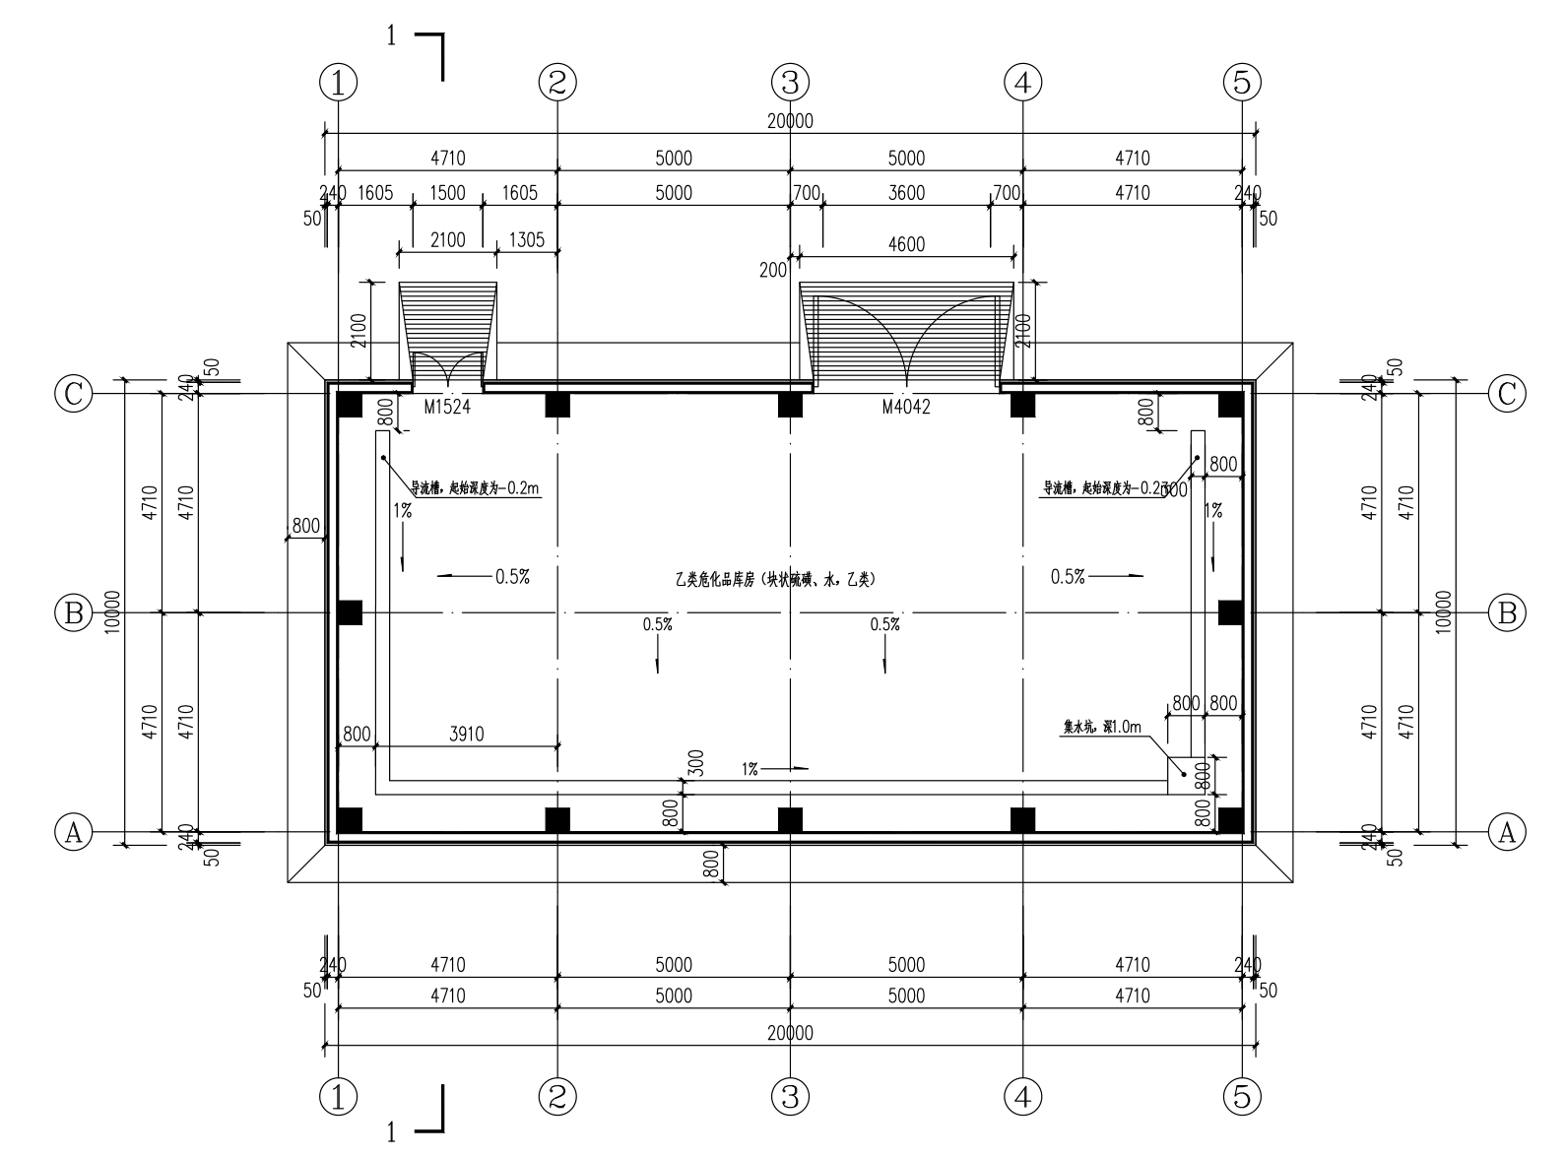
图4-1 危险单元分布示意图

4.4 风险识别结果
根据以上识别可知，本项目危险单元均分布在乙类库内。
本项目环境风险类型主要为火灾事故引发的次生环境污染以及物料进水产生的渗滤液引发的次生环境污染。
次生污染主要为易燃泄漏物遇点火源引发火灾、爆炸事故，火灾爆炸产生的SO₂等有毒有害烟气对周围大气环境造成污染，可能影响评价范围内的村庄等敏感目标。另外，物料进水产生的渗滤液排入集液池，渗漏引发的地下水环境污染。

5风险类型及源项分析
1、风险类型
（1）根据引起有毒有害物质向环境放散的危害环境事故起因，分为火灾、爆炸和泄漏三种类型。
本项目中这三种风险类型均会出现，因此考虑由此造成的污染物事故排放，不考虑自然灾害如地震、洪水、台风等引起的事故风险。
（2）向环境转移途径
空气、水体和土壤等环境要素是危险性物质向环境转移的最基本的途径，同时这三种要素之间又随时发生着能量和物质的传递，污染物进入环境后，随着空气和水体环境发生推流迁移、分散稀释和降解转化运动。
（3）次生/伴生污染
其可能产生的次生污染为火灾污染物、遇水渗滤液等。
2、事故源项分析
焦化行业的生产装置事故发生率较高。结合重大危险源辨识表，本项目风险评价根据事故发生概率、事故后果严重性，本项目最大可信事故确定为：硫磺遇到明火引起火灾造成的次生环境风险事故；以及乙类库进水浸泡物料产生的渗滤液排入集液池，集液池发生渗漏造成地下水污染的事故。

6.事故后果计算
6.1 伴生/次生环境影响分析
本次事故类型考虑为硫磺遇到明火引起火灾造成的次生环境风险。本次环评不对事故火灾进行预测分析。本次按最大贮存量70t硫磺（硫含量为99%）全部燃烧考虑，主要污染物为二氧化硫，根据核算，二氧化硫产生量为110.88t（80%转化率考虑）。

火灾燃烧所产生的SO₂源强见下表。
表6-1 乙类库硫磺火灾次生风险源强估算
类别 | 液池
火灾燃烧面积（m²） | 200
火灾伴生SO₂的产生量（t） | 110.88
质量燃烧速率（g/（m²•s）） | 616
释放高度 | 7.5
SO₂的源强（kg/s） | 123.2

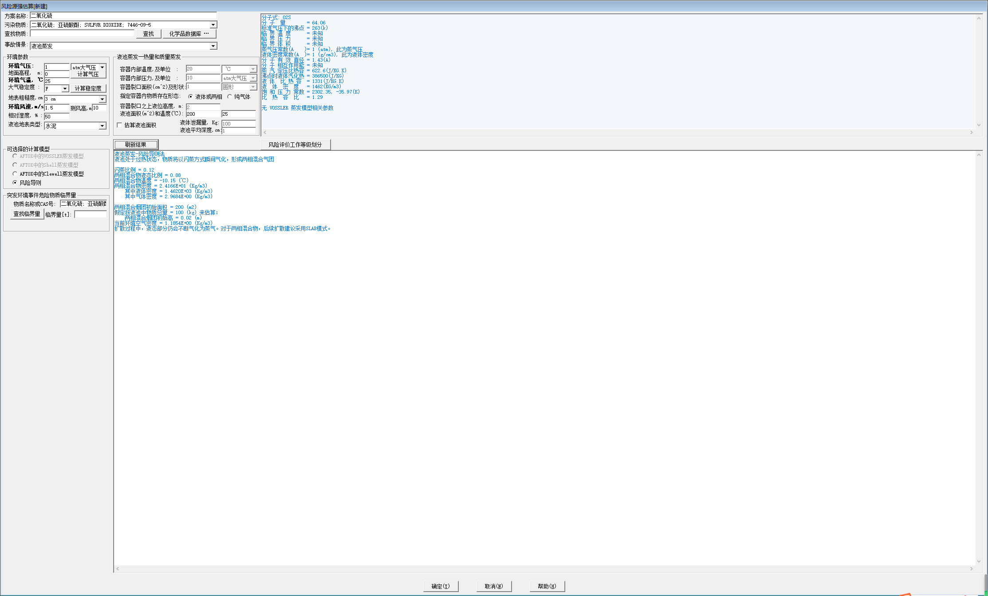
源强估算模型截图
本次预测根据风险导则中SLAB烟团扩散模型进行预测评价。

预测结果：预测乙类库燃烧产生的SO₂，采取最不利F稳定度情况进行预测分析（在年平均风速1.5m/s、温度25℃，湿度50%）各稳定度气象条件下的下风向轴线浓度及持续时间，预测结果如下。
表6-2 F稳定度下硫磺火灾爆炸次生环境风险事故（SO₂）下风向最远距离计算结果表
气象条件 | 风险  类型 | 事故类型 | 物质 | 评价指标 | 下风向最远距离m
最不利气象条件（F稳定度） | 火灾 | 乙类库燃烧 | SO₂ | 毒性终点浓度-1（79mg/m³） | 40
 |  |  |  | 毒性终点浓度-2（2mg/m³） | 250
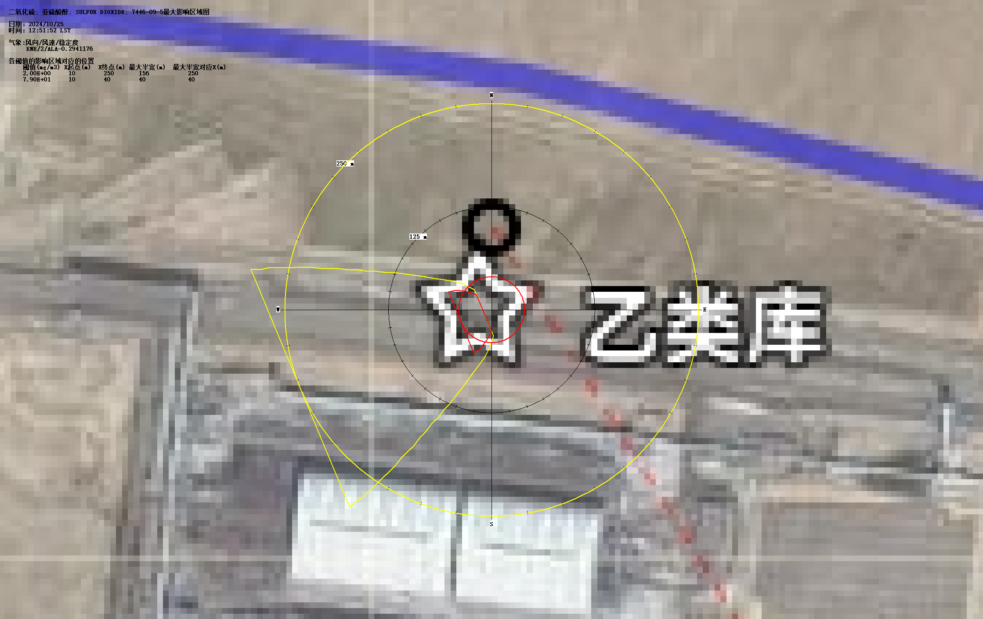
最大影响区域示意图
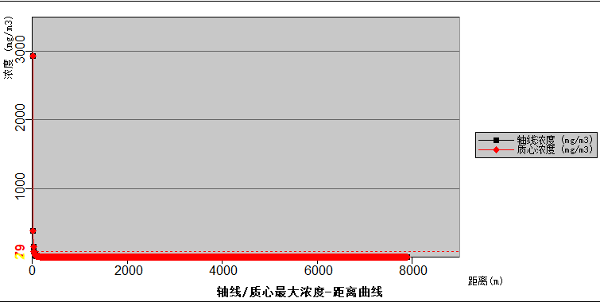

轴线最大浓度图

轴线各点的最大浓度预测结果如下。
距离 (m) 浓度出现时间 高峰 浓度 质心高度(m) 出现时间 质心浓度
(min) (mg/m3) (min) (mg/m3)
1.0000E+01 2.0431E-01 2.9307E+03 0.0000E+00 2.0431E-01 2.9307E+03
2.0000E+01 3.1644E-01 3.8815E+02 0.0000E+00 3.1644E-01 3.8815E+02
3.0000E+01 4.1078E-01 1.5643E+02 0.0000E+00 4.1078E-01 1.5643E+02
4.0000E+01 4.9903E-01 8.6220E+01 0.0000E+00 4.9903E-01 8.6220E+01
5.0000E+01 5.8390E-01 5.5070E+01 0.0000E+00 5.8390E-01 5.5070E+01
6.0000E+01 6.6650E-01 3.8275E+01 0.0000E+00 6.6650E-01 3.8275E+01
7.0000E+01 7.4743E-01 2.8137E+01 0.0000E+00 7.4743E-01 2.8137E+01
8.0000E+01 8.2706E-01 2.1555E+01 0.0000E+00 8.2706E-01 2.1555E+01
9.0000E+01 9.0561E-01 1.7061E+01 0.0000E+00 9.0561E-01 1.7061E+01
1.0000E+02 9.8327E-01 1.3847E+01 0.0000E+00 9.8327E-01 1.3847E+01
2.0000E+02 1.7291E+00 3.4027E+00 0.0000E+00 1.7291E+00 3.4027E+00
2.5000E+02 2.0889E+00 2.1514E+00 0.0000E+00 2.0889E+00 2.1514E+00
3.0000E+02 2.4431E+00 1.4781E+00 0.0000E+00 2.4431E+00 1.4781E+00
3.5000E+02 2.7929E+00 1.0742E+00 0.0000E+00 2.7929E+00 1.0742E+00
4.0000E+02 3.1391E+00 8.1457E-01 0.0000E+00 3.1391E+00 8.1457E-01
4.5000E+02 3.4823E+00 6.3764E-01 0.0000E+00 3.4823E+00 6.3764E-01
5.0000E+02 3.8229E+00 5.1247E-01 0.0000E+00 3.8229E+00 5.1247E-01
1.0000E+03 7.1345E+00 1.2341E-01 0.0000E+00 7.1345E+00 1.2341E-01
1.5000E+03 1.0344E+01 5.4620E-02 0.0000E+00 1.0344E+01 5.4620E-02
2.0000E+03 1.3495E+01 3.0996E-02 0.0000E+00 1.3495E+01 3.0996E-02
2.5000E+03 1.6604E+01 2.0149E-02 0.0000E+00 1.6604E+01 2.0149E-02
2.9900E+03 1.9622E+01 1.4318E-02 0.0000E+00 1.9622E+01 1.4318E-02
3.0000E+03 1.9683E+01 1.4227E-02 0.0000E+00 1.9683E+01 1.4227E-02
在乙类库发生火灾爆炸导致SO₂排放，根据SO₂达到不同毒性终点浓度的最大影响区域图，可以看出：最不利气象条件下，SO₂大气毒性终点浓度-1及-2的影响范围均不涉及敏感点分布，主要为空地范围。

6.2 乙类库收集池污染物泄漏环境影响分析
本项目在乙类库为封闭结构，正常情况不涉及废水外排，一旦涉及水的渗漏可能会导致沾染物料有渗滤液产生，在乙类库设有导流渠和收集池，均设置为重点防渗区，防渗层采用耐酸砖，主要结构如下：1、20厚花岗石板用环氧胶泥铺砌，缝宽3~；2、6~8厚环氧胶泥结合层；3、1.5厚树脂玻璃钢（隔离层）；4、20厚DS M20预拌砂浆找平层；5、素水泥浆一道（内掺建筑胶）；6、0.2厚塑料膜浮铺；7、40厚挤塑聚苯板（XPS板，B1级）；8、0.2厚塑料膜浮铺；9、120厚C25抗渗砼，抗渗等级≥P6；10、基本找坡夯实，夯实系数≥0.9。产生后即刻抽出至厂区污水处理系统处理。
在采取上述防渗措施后，项目运行后，对周围地下水和土壤的污染可能性较低。
本次环评要求为避免影响下游区域地下水水质，要求建设单位加强管理，按照本报告及当地环保要求定期对地下水水质进行监测。同时建议建设单位制定污水收集及储存装置的破损检查制度，利用项目区下游现有监测井进行例行监测，如果发生泄露，能够通过监测井及时发现并采取处理措施，将收集池可能性破损进而影响下游敏感点地下水水质的危害降到最低。同时，发生污染物泄露事故后，必须立即启动应急预案，分析污染事故的发展趋势，并提出下一步预防和防治措施，迅速控制或切断事件灾害链，对污水进行封闭、截流，抽出污水送污水处理场集中处理，使污染扩散得到有效控制，最大限度地保护下游地下水水质安全，将损失降到最低限度。

6.3 其他环境风险影响分析
（1）大气环境风险分析
本项目运营期不进行生产活动，存储过程发生火灾的概率较低，仅在遇到明火或火花等条件下易发生火灾风险。项目在主体设计时乙类库房地面表层涂刷不发火涂层，且设计了声光灭火装置及消防设施，设置有毒气体探测装置、烟感、温感探头、自动报警等设施，一旦发生火灾可以自动报警，同事启动消防设施进行灭火，降低火灾发生概率。
根据项目设计资料，本项目使用强排风设备，配置了2台轴流风机。安装于库房内。事故状态下的烟气也可通过轴流风机外逸。
（2）水环境风险分析
根据风险事故情形分析，乙类库房地面及墙面1m以下均进行了防渗处理，仓库内坡度整体从北向南有1%的坡度设计，并在东侧、西侧及南侧布设导流槽，深度为0.2m，并在仓库东南角设有一个事故池，事故池容积为0.64m³（0.8m×0.8m×1m），用于收集事故状态下的废液。
乙类库地面采用耐酸砖，主要结构如下：1、20厚花岗石板用环氧胶泥铺砌，缝宽3~；2、6~8厚环氧胶泥结合层；3、1.5厚树脂玻璃钢（隔离层）；4、20厚DS M20预拌砂浆找平层；5、素水泥浆一道（内掺建筑胶）；6、0.2厚塑料膜浮铺；7、40厚挤塑聚苯板（XPS板，B1级）；8、0.2厚塑料膜浮铺；9、120厚C25抗渗砼，抗渗等级≥P6；10、基本找坡夯实，夯实系数≥0.9。
由于本项目存储的化学品具有易燃特性，一旦发生火灾，在扑灭火灾本项目设计严格按照《建筑设计防火规范》GB50016-2014的相关规定执行，设置室内外消火栓系统。本工程最大室外消火栓用水量40L/s，室内消防用水量10L/s，消火栓用水火灾延续时间为2h，库房内同时发生火灾为一次，消防废水产生量360m³/次。
综上，本项目运营期发生火灾事故时不会对地表水环境造成大的影响。

7.环境风险防范措施
1、总图布置风险防范措施
工程设计和施工中严格执行国家有关部门现行的设计规范、规定及标准“各生产装置之间严格按防火防爆间距布置，厂房及建筑物按《建筑设计防火规范》GB50016-2014规定等级设计，根据储存物质进行分类、分区布置。合理划分管理区及储运设施各区按其危害程度采取相应的安全防范措施进行管理。合理组织人流和货流，结合交通、消防的需要，装置区周出设置消防通道，以满足工艺流程、厂内外运输、检修及生产管理的要求。
2、大气坏境风险防范措施
- 乙类库区地面要有一定斜度，并设集液池。
（2）库区配置与暂存物品相适应的灭火器材及处置物料，以便发生事故时及时处置。
（3）化学品贮存容器要与暂存的物品相适应，电器设备选择防爆型的密闭器材，贮存地点设置明显的标识，避免发生意外事故。
（4）加强库区日常巡查力度，对消防设备、存储容器进行经常性检查，一旦发现消防设施损坏、化学品渗漏情况，及时采取处置措施。
（5）电气设计严格按照《爆炸危险场所电气安全规程》选择电机、照明灯具及其它电力设备、配备方式。乙类生产厂房，电气设备均采用隔爆型，并配备相应的防爆开关、插座及防爆电机和防爆灯具等，设置紧急备用电源，设置人身、设备安全设施。
根据《化工企业静电接地设计技术规定》，对于爆炸、火灾危险场所可能产生静电危害的物体，采取静电接地措施。库房内设备、管道均要求可靠接地，并连通到接地网系统。库房已设置可靠的防雷措施。
一旦有火情发生，探测器可及时报警，控制室火灾报警控制器接警的同时，总厂火灾报警中心也可接到报警，值班人员接警后可立刻拨打神华巴彦淖尔能源有限责任公司消防队，报警电话0478-7842119。
- 危险化学品装卸、运输人员应按装运危险化学品性质佩戴相应的防护用品，搬运应轻拿轻放，严禁撞击及拖拉；装运易燃、易爆危险化学品的机动车，应悬挂“危险化学品”的信号要挂接电导链与地接触。装运危险化学品车辆不得在人员密集繁华街道行驶、停放，行车中要保持车距，严禁超速、超车和抢行会车。
- 在库区发生火灾爆炸或泄漏事故情况下，有毒有害气态污染物或易燃易爆物质可能外溢、扩散到环境。为了防止这种转移，首先要切断泄漏源、火源，并在堵漏、灭火的同时，对临近的设备及空间必须采用水幕、喷淋措施进行冷却保护，对某些可通过物理、化学反应中和或吸收的泄漏气体，可喷相关雾状水幕进行中和或吸收降低其浓度等，采用这些措施切断气态污染物向环境转移的途径。
3、水环境风险防范措施
（1）建立环境风险防控体系，防止物料发生泄漏等风险事故时，泄漏物料外排进入周围环境。在仓库东南角设有一个事故池，事故池容积为0.64m³（0.8m×0.8m×1m），用于收集事故状态下的废液。渗透系数≤10⁻¹⁰cm/s。
（2）建立有效的厂区内外环保应急隔离系统。充分依托厂区现有设施，在污水排放口和雨（清）水排放口末端设置应急闸门或阀门，且落实专人管理，禁止污染物外排环境。
（3）本项目事故状态下用水依托室外消防栓系统。为控制事故时围堰损坏造成的物料泄漏或因事故处理产生的消防废水等可能对周边环境造成的污染，并且由于消防废水发生地的不确定性，所以消防废水从下水道进入格栅后，进入污水处理系统进行处置。
（4）一旦发生事故排放应立即通知下游的居民做好污染防治措施，防治污染水带进入土地造成更大的污染。
（5）在事故发生后当地的环境监测站应及时的出动，对污染带的转移作细致详细的监测报告，应24h的监测不同断面水体的污染程度，及时向上级部门报告，以便环保部门作更详细的治理和防治部署。
（6）发生事故后应立即向有关部门报告。
4、火灾与爆炸事故防范措施
项目贮存物料为易燃物料，一旦发生泄漏，极有可能引起池火和爆炸。
事故发生后，通常采取切断泄漏源、切断火源，隔离泄漏场所的措施，通过适当方式合理通风，加速有害物质的扩散，降低泄漏点的温度，避免引起爆炸。对泄漏点附近的下水道、边沟等限制性空气采取覆盖或用吸收剂吸收等方式，防止泄漏的物料进入，引发联锁性爆炸。
此时根据泄漏性物料的性质可以在泄漏点附近采用喷雾状水或中和液进行稀释、溶解的措施，降低空气中泄漏物的浓度，避免发生爆炸。喷洒的稀释液会形成含污染物的废水，引出次生污染物，对这类废水应注意收集至污水系统，避免造成对地表水、地下水或土壤的污染。可燃或易燃泄漏物若遇明火将会引发火灾，发生次生灾害，火灾燃烧时产生的烟气为伴生污染物，将会对周围环境造成一定污染。发生火灾时，一方面对着火点实施救火，同时应对周围设施喷淋降温，倒空物料。
火灾事故严重而措施不当时，可能引起爆炸等连锁反应。此时，应对相关装置紧急停车，尽可能倒空上、下游物料。在积极救火的同时，对周围装置及设施进行降温保护。这一过程将有燃烧烟气的伴生污染和消防水的次生污染发生。
重叠引发事故指一个事故因求援不及时或措施不力，引发其他事故的重叠发生，若救火不及时或周围的降温阻火措施不力，其他易燃装置或区域将会发生多米诺效应，相继着火爆炸，事故状态失控。
从本项目的安全管理措施及安全应急系统设置来看，设计中相关装置的安全防火距离、消防设施设置符合相关设计规范，可保证紧急状态下的消防要求。具体应急设备见下表。
表7-1 防火等应急设备一览表
序号 | 名称 | 规格 | 单位 | 数量 | 备注
1 | 手提式磷酸铵盐干粉灭火器 | MF/ABC8 | 具 | 4 | 氮气驱动
2 | 灭火砂 | 1M³ | M³ | 1
在保证设计、生产安全规范的条件下，在配备必要的应急处置设施以及应急救援系统的条件下，连锁效应和事故重叠发生的状态是可以避免的。
5、物质储运风险防范措施
①危险化学品储存必须符合《危险化学品仓库储存通则》（GB15603-2022）的相关规定。
②危险化学品仓库、储存场应根据危险化学品性质设计相应的防火、防爆、防腐、泄压、通风、调节温度、防潮、防雨等设施，并应配备通讯报警装置和工作人员防护物品。
③危险化学品贮存过程中应加强管理工作：加强危险化学品管理，建立危险化学品入库、出库登记制度，记录危险化学品种类和数量，并存档备查；根据危险化学品性能，分区分类存放，各类危险化学品不得与禁忌物料混合存放。
④运输危险化学品，应当根据危险化学品的危险特性采取相应的安全防护措施，并配备必要的防护用品和应急救援器材。
运输危险化学品的驾驶人员、船员、装卸管理人员、押运人员、申报人员、集装箱装箱现场检查员，应当了解所运输的危险化学品的危险特性及其包装物、容器的使用要求和出现危险情况时的应急处置方法。
⑤通过道路运输危险化学品的，托运人应当委托依法取得危险货物道路运输许可的企业承运。
⑥通过道路运输危险化学品的，应当按照运输车辆的核定载质量装载危险化学品，不得超载。
危险化学品运输车辆应当符合国家标准要求的安全技术条件，并按照国家有关规定定期进行安全技术检验。
危险化学品运输车辆应当悬挂或者喷涂符合国家标准要求的警示标志。
⑦通过道路运输危险化学品的，应当配备押运人员，并保证所运输的危险化学品处于押运人员的监控之下。
运输危险化学品途中因住宿或者发生影响正常运输的情况，需要较长时间停车的，驾驶人员、押运人员应当采取相应的安全防范措施；运输剧毒化学品或者易制爆危险化学品的，还应当向当地公安机关报告。
⑧未经公安机关批准，运输危险化学品的车辆不得进入危险化学品运输车辆限制通行的区域。危险化学品运输车辆限制通行的区域由县级人民政府公安机关划定，并设置明显的标志。
⑨通过道路运输剧毒化学品的，托运人应当向运输始发地或者目的地县级人民政府公安机关申请剧毒化学品道路运输通行证。
6、安全管理措施
认真贯彻落实《中华人民共和国安全生产法》、《中华人民共和国消防法》和《危险化学品安全管理条例》等法律、法规，依法对生产使用的危险化学品进行登记、归档管理，在生产使用车间和容器暂存地点设置明显的危险化学品标志。建立、健全安全生产责任制度，把安全生产责任落实到岗位和个人。定期组织安全检查，及时消除事故隐患，强化对危险源的监控。
加强对从业人员安全宣传、教育和培训，严格实行从业人员资格和持证上岗制度，促使其提高安全防范意识，掌握预防和处置危化品初期泄露事故的技能，杜绝违规操作。
根据本企业的生产规模和工艺特点，建立相应的兼职处置队伍，购置处置危化品泄露事故的相关设备、器材，经常组织应急处置人员熟悉本岗位、本工段、本车间、本单位危化品的种类、理化性质和生产工艺流程，使其掌握预防危化品泄露事故发生的知识和处置初期泄露事故的技能。
7、施工期风险防范措施：
①现场安全管控：在施工现场设置明显的安全警示标志，划定禁止区域，并保证只有经过相关培训和合格的人员可以进入施工现场。同时，应采取适当的防护措施，包括戴好安全帽、安全鞋、防护服等。
②安全培训和教育：对施工人员进行必要的安全培训和教育，包括施工的相关知识和操作规程，以提高他们施工安全的意识和理解。
③安全设备的应用：使用适当的安全设备来保护施工人员的安全，例如使用安全带、安全绳等进行高空作业时的防护，使用防爆电器设备等。
④施工过程管理：对施工过程进行全程监控和管理，确保施工过程符合相关标准和规范，避免施工中产生安全事故。
⑤检验和试运行：在施工完成后，对乙类库进行全面检验和试运行，确保安全性和性能符合要求。
⑥应急处置措施：制定应急预案，明确施工过程中可能出现的各类安全事故的预防和应急处置措施，确保能够及时有效地应对突发事件。
⑦定期维护和检修：对仓库进行定期的维护和检修，及时发现和处理仓库存在的安全隐患，以确保仓库在使用过程中的安全可靠。
⑧安全文化建设：建立健全的安全管理体系，强化安全文化建设，通过奖惩机制和安全意识教育等方式，培养施工人员的安全责任感和安全习惯。
⑨设立禁火警示标志，对厂区定期进行巡检排除火灾、爆炸事故潜在危险源。定期开展火灾演习、演练使用消防器材等。

8.应急预案
应制定风险事故应急预案以便在发生风险事故时，能以最快的速度发挥最大的效能，有序的实施救援，尽快控制事态的发展，降低事故造成的危害，减少事故造成的损失。应急预案应包含以下内容，详见下表。
表8-1 应急预案的主要内容
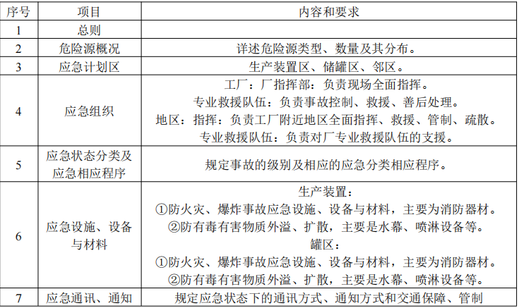
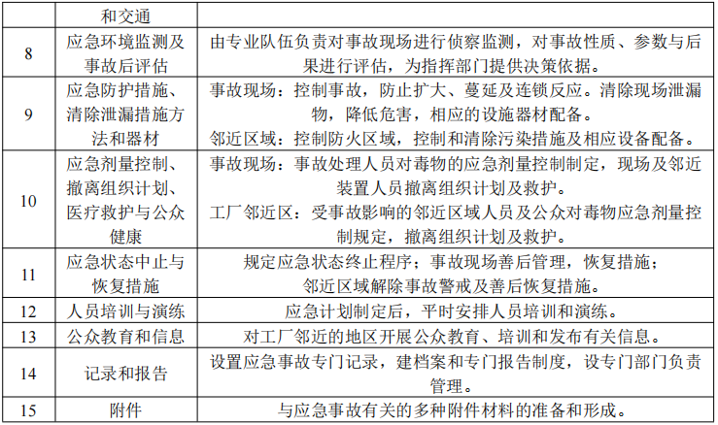
本项目主体已制定了有效的突发环境事件应急预案，并在主管部门备案。本项目建成后更新全厂（包括本项目在内的）环境风险应急预案。
此外，企业也应加强对相关管理人员的日常培训，并对相关应急设施进行定期检修及维护，降低环境风险事故发生的概率，将事故范围降到最低。
9.结论
根据上述分析，本项目运营期可能发生的环境风险事故为暂存的硫磺在燃烧的条件下，可能产生次生污染物造成的大气环境风险，在企业认真做好环境风险防控措施的条件下，本项目环境风险可防控。企业应严格执行《企业事业单位突发环境事件应急预案备案管理办法（试行）》（环发[2015]4号文），及时编制环境风险应急预案，并进行风险防控演练，加强管理，防控环境风险。
表9-1 环境风险评价自查表
工作内容 |  | 完成情况
风险调查 | 危险物质 | 名称 | 硫磺
风险调查 | 危险物质 | 存在总量/t | 70
风险调查 | 环境敏感性 | 大气 | 500 m 范围内人口数 人 |  |  |  |  |  | 3 km 范围内人口数 人
风险调查 | 环境敏感性 | 大气 | 每公里管段周边 200 m 范围内人口数（最大） |  |  |  |  |  |  |  |  | 人
风险调查 | 环境敏感性 | 地表水 | 地表水功能敏感性 |  |  |  | F1 □ |  | F2 □ |  |  | F3 ☑
风险调查 | 环境敏感性 | 地表水 | 环境敏感目标分级 |  |  |  | S1 □ |  | S2 □ |  |  | S3 ☑
风险调查 | 环境敏感性 | 地下水 | 地下水功能敏感性 |  |  |  | G1 □ |  | G2 □ |  |  | G3 ☑
风险调查 | 环境敏感性 | 地下水 | 包气带防污性能 |  |  |  | D1 ☑ |  | D2 □ |  |  | D3 □
物质及工艺系统 危险性 |  | Q 值 | Q＜1 □ |  |  |  | 1≤Q＜10 ☑ |  | 10≤Q＜100 □ |  |  | Q＞100 □
 |  | M值 | M1 □ |  |  |  | M2 □ |  | M3 □ |  |  | M4 ☑
 |  | P 值 | P1 □ |  |  |  | P2 □ |  | P3 □ |  |  | P4 ☑
环境敏感  程度 |  | 大气 | E1 □ |  |  |  | E2 □ |  |  | E3 ☑
 |  | 地表水 | E1 □ |  |  |  | E2 □ |  |  | E3 ☑
 |  | 地下水 | E1 □ |  |  |  | E2 ☑ |  |  | E3 □
环境风险  潜势 |  | Ⅳ+ □ |  | Ⅳ □ |  |  | Ⅲ □ |  | Ⅱ ☑ |  |  | I ☑
评价等级 |  | 一级 □ |  |  |  |  | 二级 □ |  | 三级 ☑ |  |  | 简单分析 □
风险识 别 | 物质危险性 | 有毒有害 ☑ |  |  |  |  |  | 易燃易爆 ☑
风险识 别 | 环境风险类型 | 泄漏 □ |  |  |  |  | 火灾、爆炸引发伴生/次生污染物排放 ☑
风险识 别 | 影响途径 | 大气 ☑ |  |  |  |  | 地表水 □ |  |  | 地下水 ☑
事故情形分析 |  | 源强设定方法 |  | 计算法 ☑ |  |  | 经验估算法 □ |  |  | 其他估算法 □
风 险 预 测 与 评 价 | 大气 | 预测模型 |  | SLAB ☑ |  |  | AFTOX □ |  |  | 其他 □
风 险 预 测 与 评 价 | 大气 | 预测结果 |  | 大气毒性终点浓度-1 最大影响范围40 m
风 险 预 测 与 评 价 | 大气 |  |  | 大气毒性终点浓度-2 最大影响范围 250 m
风 险 预 测 与 评 价 | 地表水 | 最近环境敏感目标 ，到达时间 h
风 险 预 测 与 评 价 | 地下水 | 下游厂区边界到达时间 d
风 险 预 测 与 评 价 | 地下水 | 最近环境敏感目标 ，到达时间 d
重点风险防范 措施 |  | ①对于乙类库设计需按照相关规定管理执行；  ②消防及灭火警报系统要完善；  ③加强员工教育培训，熟练掌握泄漏时应采取的个人防护措施及应急处置措施，加强巡检，发现隐患及时排除；  ④一旦发生事故情况须进行应急监测。
评价结论与建议 |  | 环境风险可控
注：“□”为勾选项，“ ”为填写项。

附表

建设项目污染物排放量汇总表
项目  分类 | 污染物名称 | 现有工程  排放量（固体废物产生量）① | 现有工程  许可排放量  ② | 在建工程  排放量（固体废物产生量）③ | 本项目  排放量（固体废物产生量）④ | 以新带老削减量  （新建项目不填）⑤ | 本项目建成后  全厂排放量（固体废物产生量）⑥ | 变化量  ⑦
废气 | 颗粒物 |  | / | / | 0.01t/a | / | 0.01t/a | +0.01t/a
废水 | / | / | / | / | / | / | / | /
一般工业  固体废物 | / | / | / | / | / | / | / | /
危险废物 | / | / | / | / | / | / | / | /
注：⑥=①+③+④-⑤；⑦=⑥-①

